**Comissão de Desenvolvimento Urbano**

**RELATÓRIO DE DILIGÊNCIA PARA AVERIGUAR A SITUAÇÃO DOS CENTROS DE ACOLHIDA PARA POPULAÇÃO EM SITUAÇÃO DE RUA NA CIDADE DE SÃO PAULO**

**Delegação**:

Deputados Federais: Guilherme Boulos (PSOL), Alfredo Alves Cavalcante (PT), Erika Hilton (PSOL), Juliana Cardoso (PT), Orlando Silva (PCdoB).

Vereadores: Elaine do Quilombo Periférico (PSOL), Luana Alves (PSOL), Luna Zarattini (PT), Silvia da Bancada Feminista (PSOL) e Toninho Vespoli (PSOL).

**Data da visita:** 05 e 08 de maio de 2023

**Atividades:** visita à Casa de Oração do Povo de Rua, com Padre Júlio Lancelotti; entrega de marmitas na Praça da Sé, na Cozinha Solidária; visita ao depósito Sudema e no Centro de Acolhida Especial (CAE) para mulheres, na Avenida Brigadeiro Luiz Antônio, Centro Pop Sé. Pesquisa documental nos arquivos públicos da Prefeitura de SP: Hotel Plaza, CTA Raio de Luz, Atende II e Núcleo Boticário.

**ÍNDICE**

**1. DO CONTEXTO DA DILIGÊNCIA** **2**

**2. DO ACOLHIMENTO A POPULAÇÃO EM SITUAÇÃO DE RUA** **4**

2.1. Do Centro Pop 4

2.2. Dos albergues 16

2.2.1. CAE Brigadeiro 19

2.2.2. Hotel Plaza 24

2.2.3. CTA Raio de Luz 28

2.2.4. Atende II / SIAT II 30

2.2.5. Núcleo Boticário 31

**3. DAS OPERAÇÕES DE ZELADORIA** **33**

3.1. Denúncias de violência, apreensão indevida de pertences e impedimento de distribuição de comida 34

3.2. Do funcionamento do depósito 37

3.3. Uma política de despejo maquiada 37

**4. O DESMONTE DO SUAS** **38**

4.1. A gestão das OSC: assistentes não são auditores 39

4.2 Parecer da Comissão de Direitos Humanos da Câmara Municipal 41

4.3 Como a gestão Nunes está desmontando a estrutura da Assistência Social por meio da criação de novos programas 43

**5. ENCAMINHAMENTOS** **43**

## **1. DO CONTEXTO DA DILIGÊNCIA**

O tema da população em situação de rua se tornou central nos debates de políticas públicas das grandes cidades. No caso de São Paulo, a maior cidade do Brasil, a problemática ganhou a atenção do público não por conta de políticas inovadoras e avanços significativos, como em outros locais, mas sim como consequência de um agravamento da crise humanitária.

Além de não possuir uma política pública consistente para resolver as questões socioeconômicas dessa população, a Prefeitura de São Paulo continua presa em velhos modelos que já se sabe, por experiência própria e internacional, serem fracassados. Se não bastasse tudo isso, o poder municipal assistiu de braços cruzados famílias inteiras serem despejadas e chegarem às ruas da capital nos últimos anos.

Assim, o número de pessoas em situação de rua aumentou vertiginosamente em São Paulo e viu uma diversificação de seu perfil. A afirmação é atestada pelos números e também pela percepção popular, de modo que aumentaram também as iniciativas da sociedade civil para tentar ajudar quem mais precisa.

No início deste ano, a Prefeitura de São Paulo adotou a expulsão de pessoas das ruas como uma de suas principais políticas por meio de operações de zeladoria e limpeza urbana. Afirmou-se que existiam vagas disponíveis em albergues para todos e, portanto, ninguém precisaria ficar nas ruas, sendo plausível o despejo, e que os bens apreendidos nas operações estariam disponíveis para retirada em galpões das subprefeituras.

É neste cenário que a presente diligência foi proposta e essas são algumas das questões que norteiam este relatório. Conforme será demonstrado, a realidade da população de rua é bastante diferente da propagandeada no discurso oficial: além da imensa dificuldade em encontrar vagas, quem consegue, enfrenta condições bastante precárias nos centros de acolhimento; nas operações de zeladoria, apreende-se outros pertences além das barracas e estes não se encontram nos depósitos municipais; a dificuldade para recolher os pertences guardados no depósito é tamanha que apenas 15% são recuperados, segundo dados da própria Prefeitura; os serviços assistenciais existentes estão superlotados e seus trabalhadores em condições muito precárias para desenvolver seu ofício, seja de cadastramento, encaminhamento, atendimento assistencial, jurídico ou psicológico; as operações de expulsão de pessoas em situação de rua seguem em diversas localidades e impedem, por vezes, até a entrega de refeições.

A falta de infraestrutura e de condições sanitárias mínimas nos albergues não é uma novidade, tendo sido apontada, inclusive, por relatório da Comissão Extraordinária de Defesa dos Direitos Humanos e Cidadania da Câmara Municipal de São Paulo, divulgado em abril de 2022, e em inúmeras denúncias de entidades atuantes na área. Infelizmente, esse panorama não se alterou.

Por meio de vagas em hotéis, instalação de "vilas" em containers e alguns reparos nos albergues, a Prefeitura procura afirmar que está avançando. São soluções rápidas, sem planejamento e que custam muito apenas para dizer que algo tem sido feito. As alternativas esboçadas como pioneiras, além de apresentarem problemas graves de segurança, não possuem condições de serem expandidas para a toda população em situação de rua pelo seu custo alto. Se não bastasse isso, esta gestão aprofundou o desmonte do Sistema Único da Assistência Social (SUAS) ao criar programas fora desse sistema e, portanto, de seus mecanismos de participação e controle.

A conclusão geral desta diligência é a de que não existe uma política pública estruturada e planejada intersetorial para atender a população em situação de rua em São Paulo, apesar de termos condições administrativas, políticas e financeiras para tal.

## **2. DO ACOLHIMENTO A POPULAÇÃO EM SITUAÇÃO DE RUA**

Neste capítulo, trataremos de alguns dos serviços assistenciais municipais que atendem especificamente a população em situação de rua. A presente diligência visitou locais de pernoite e o Centro de Referência Especializado de Assistência Social - Centro Pop, além de ter realizado pesquisas nos processos administrativos a partir do sistema público.

### **2.1. Do Centro Pop**

Existem algumas formas pelas quais as pessoas em situação de rua conseguem acessar programas e instituições públicas. Para dormir em um albergue, por exemplo, não basta chegar ao local e pedir por uma vaga, é preciso que haja encaminhamento da assistência social. Além das abordagens nas ruas, por orientadores da Assistência Social, normalmente vestidos de um colete verde e azul que realizam encaminhamentos dos mais diversos, existem também serviços de portas abertas. O Centro de Referência Especializado de Assistência Social - Centro Pop é um desses equipamentos. Do SUAS, ele é especializado no atendimento à população em situação de rua dos tipos jurídicos, psicológicos, assistenciais, além de cadastramentos nos diversos programas assistenciais existentes, como Bolsa Família e outros.

Por ser um equipamento fundamental ao funcionamento de toda a rede assistencial, a presente diligência visitou o Centro Pop da Subprefeitura da Sé. Localizado no bairro da Bela Vista, relativamente próximo da Praça da Sé, trata-se de um galpão de dois andares, sendo que os atendimentos à população acontecem no primeiro andar e no segundo, trabalham servidores da SMADS. Esses servidores são responsáveis pela gestão de parcerias de todos os serviços terceirizados dentro do perímetro da Subprefeitura da Sé, uma atribuição que, como veremos no capítulo 4, trata-se de desvio de função do cargo para o qual foram originalmente contratados.

A falta de condições infraestruturais e de pessoal é bastante evidente ao acompanhar o serviço. Supostamente criado para atender 120 pessoas por mês, essa é a média de atendimentos diários: de modo que em março de 2023, 1.722 pessoas foram atendidas no total.

O atendimento à população é realizado por trabalhadores terceirizados contratados por meio de Organizações da Sociedade Civil (OSC) contratadas pelo poder municipal. Ou seja: a execução do serviço não é realizada por servidores da SMADS. Assim como em outros equipamentos da Assistência Social em São Paulo atendidos pela Fundac (Fundação para o Desenvolvimento das Artes e da Comunicação), a equipe do Centro Pop ficou sem receber seus salários em alguns meses de 2023 e em 2021, além de não receber corretamente seus benefícios, como o vale transporte, situação presente do momento da visita desta diligência.

A estrutura de atendimento é extremamente precária (fotos abaixo).

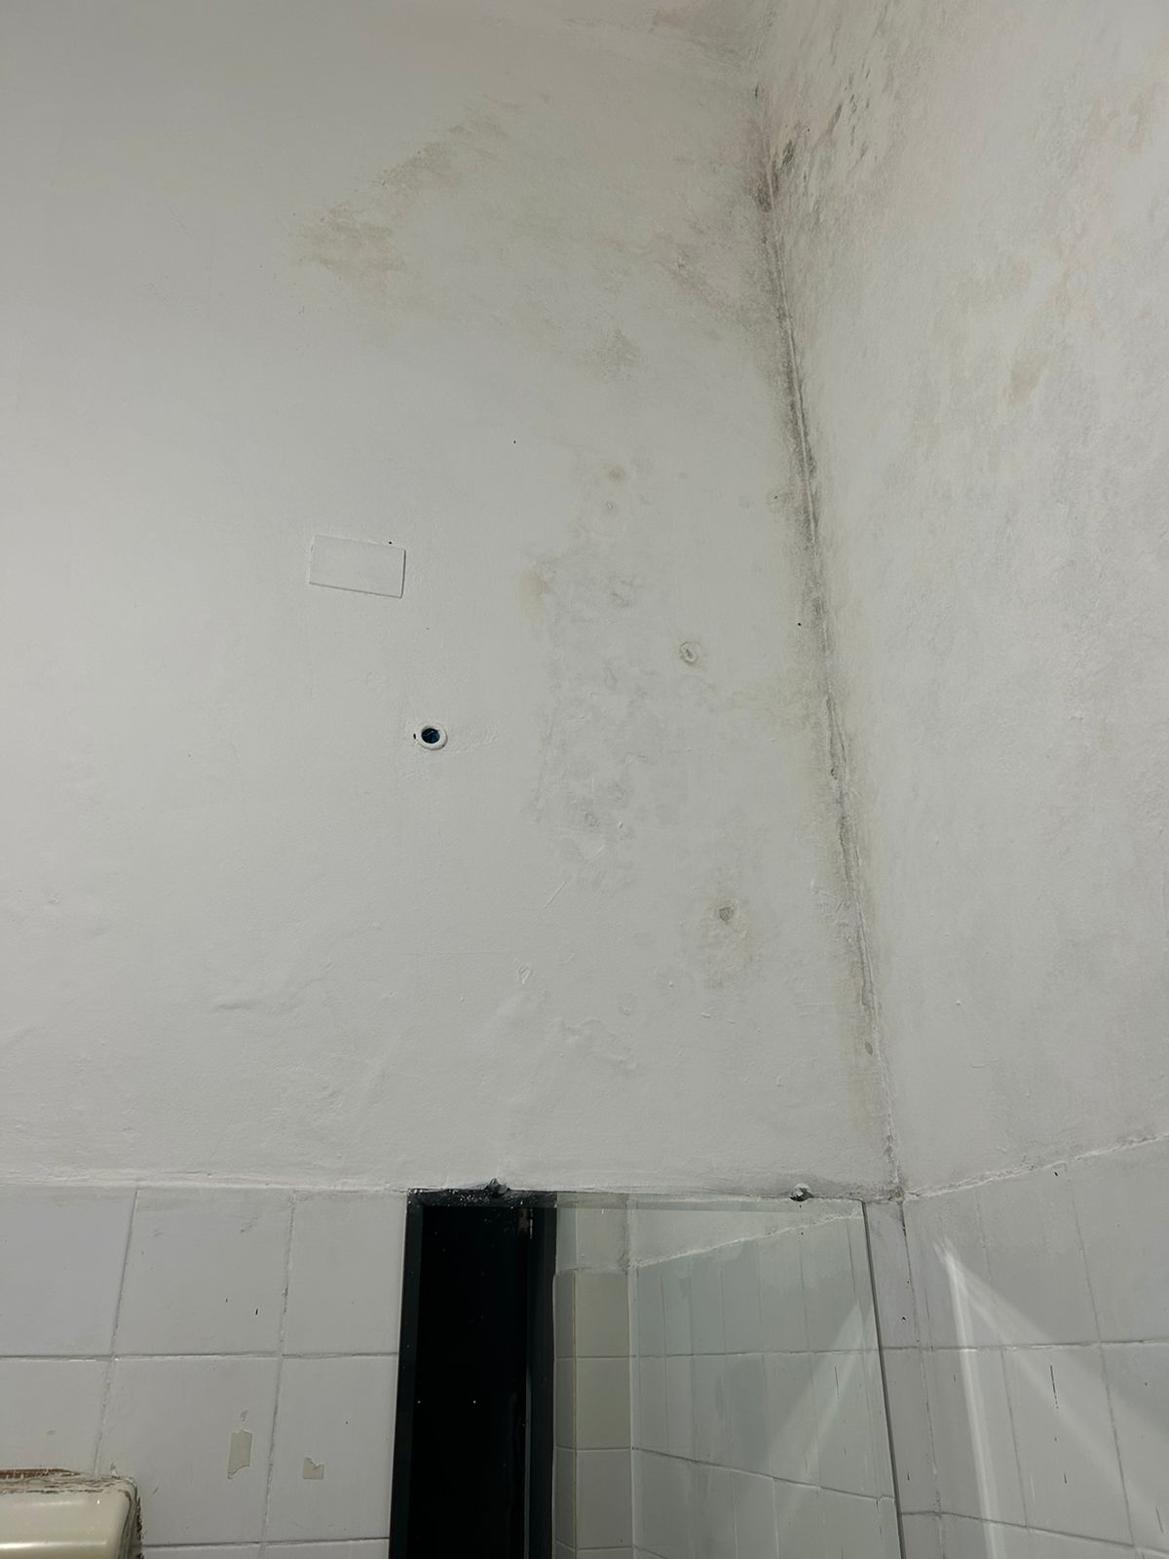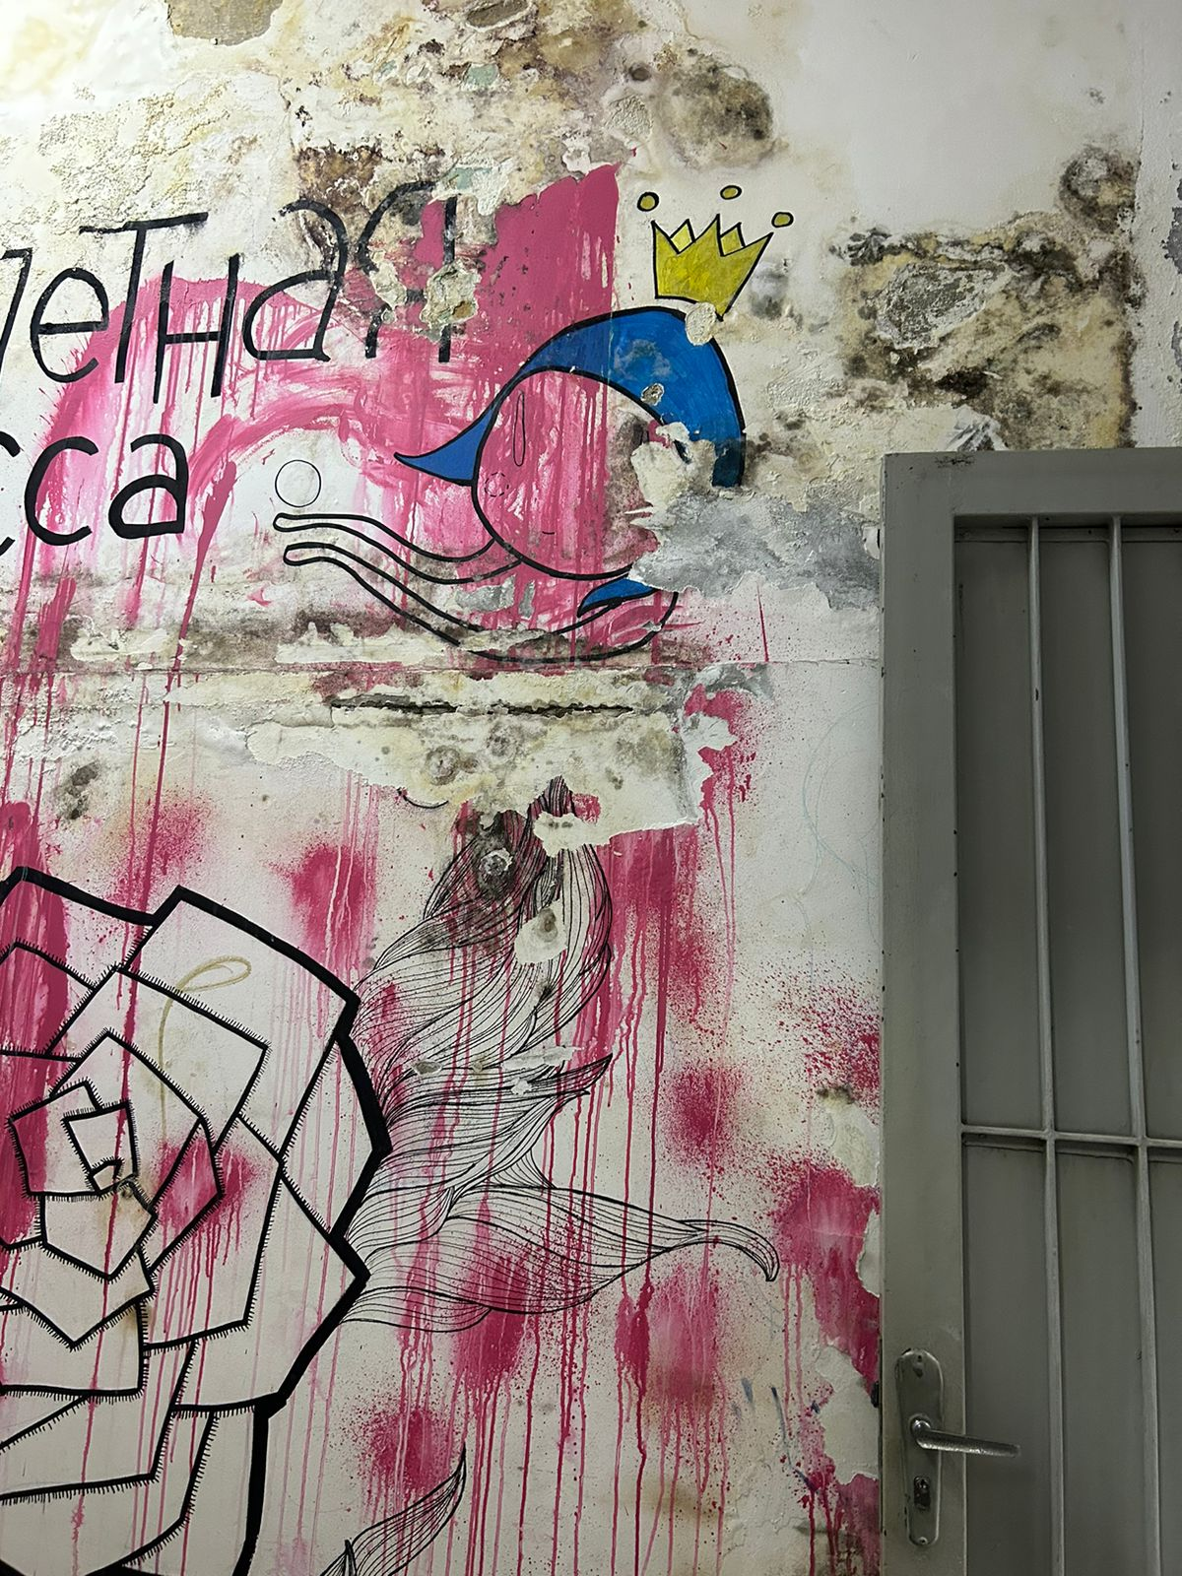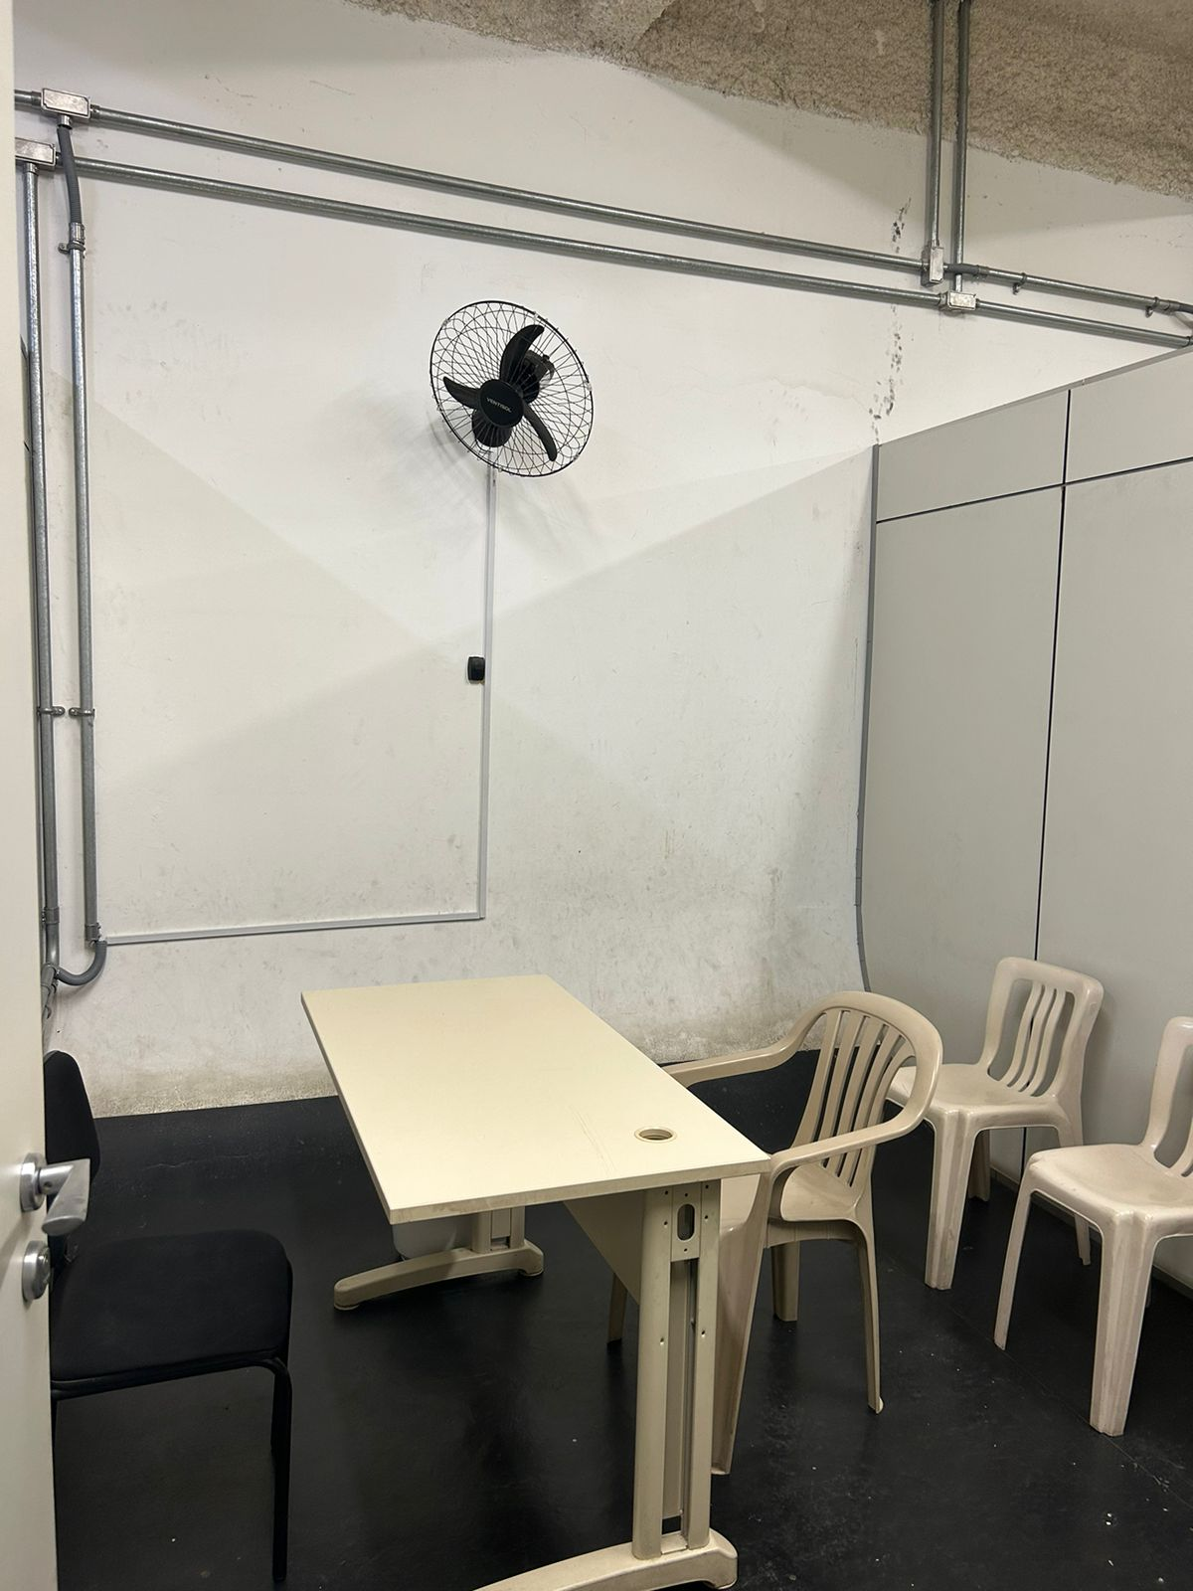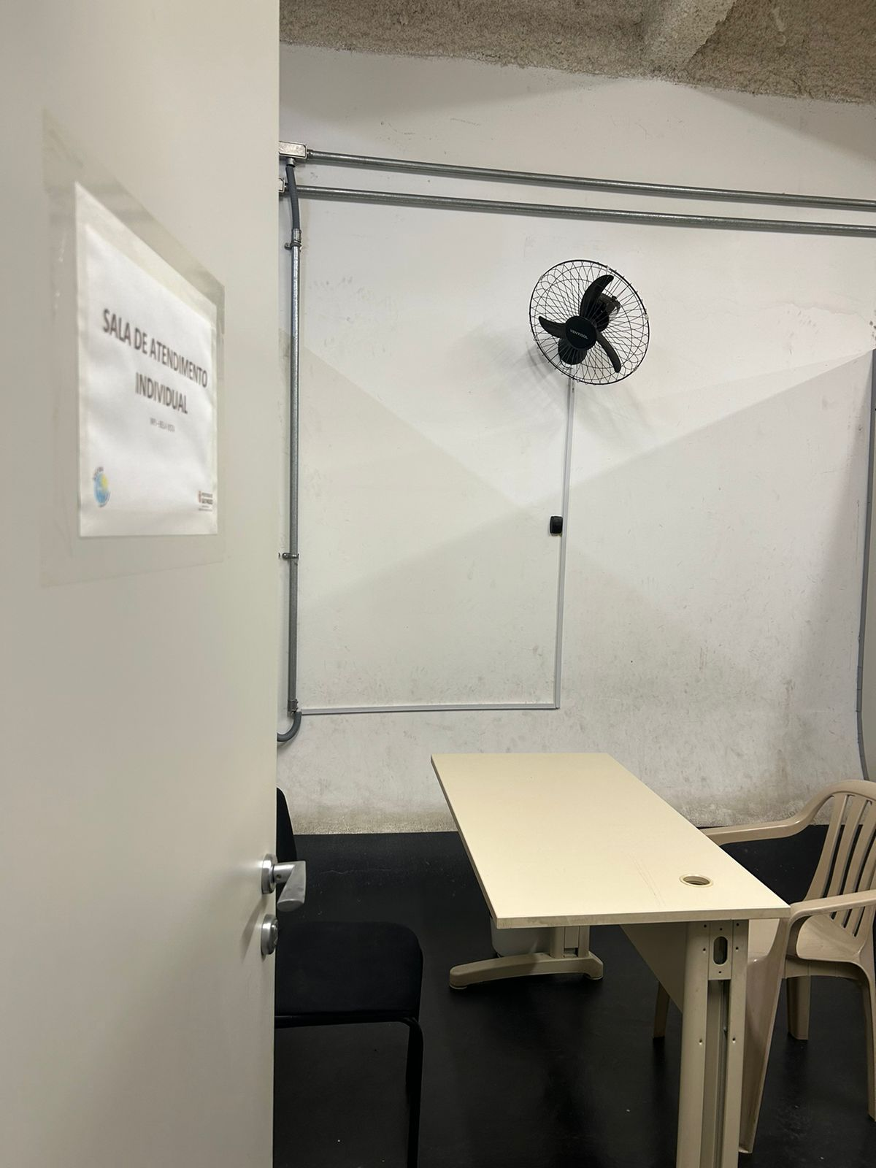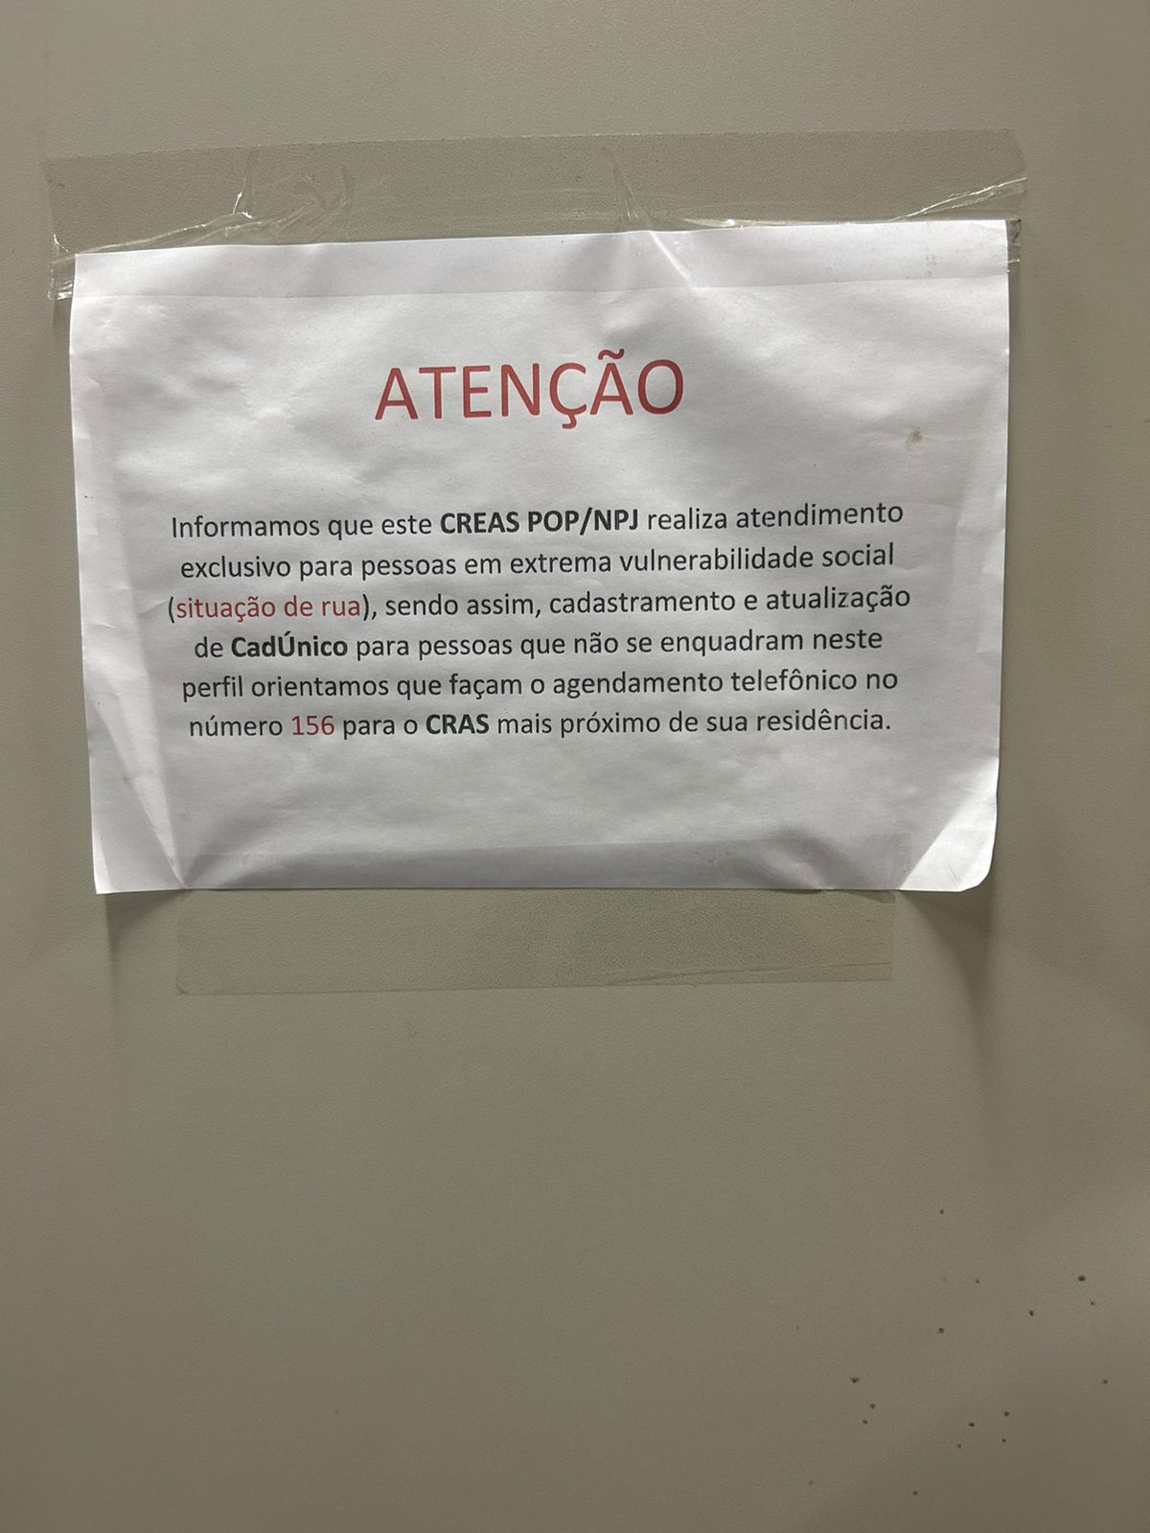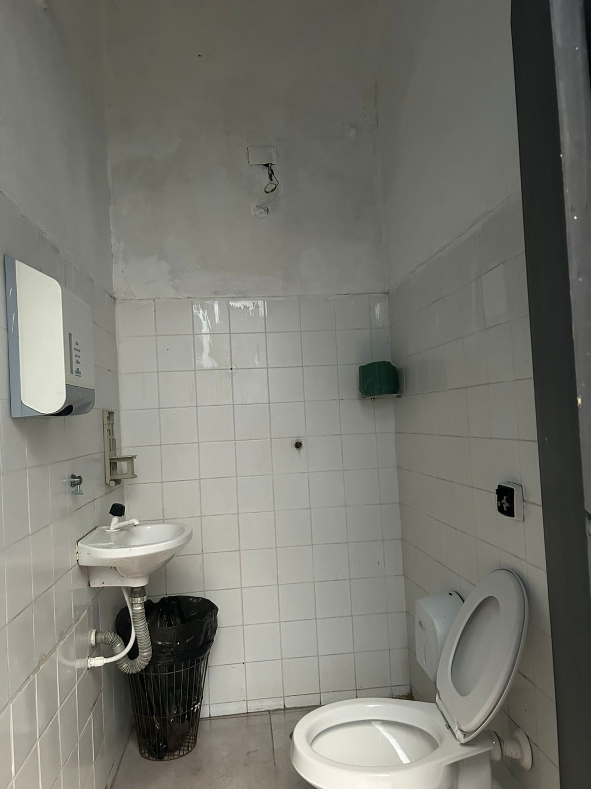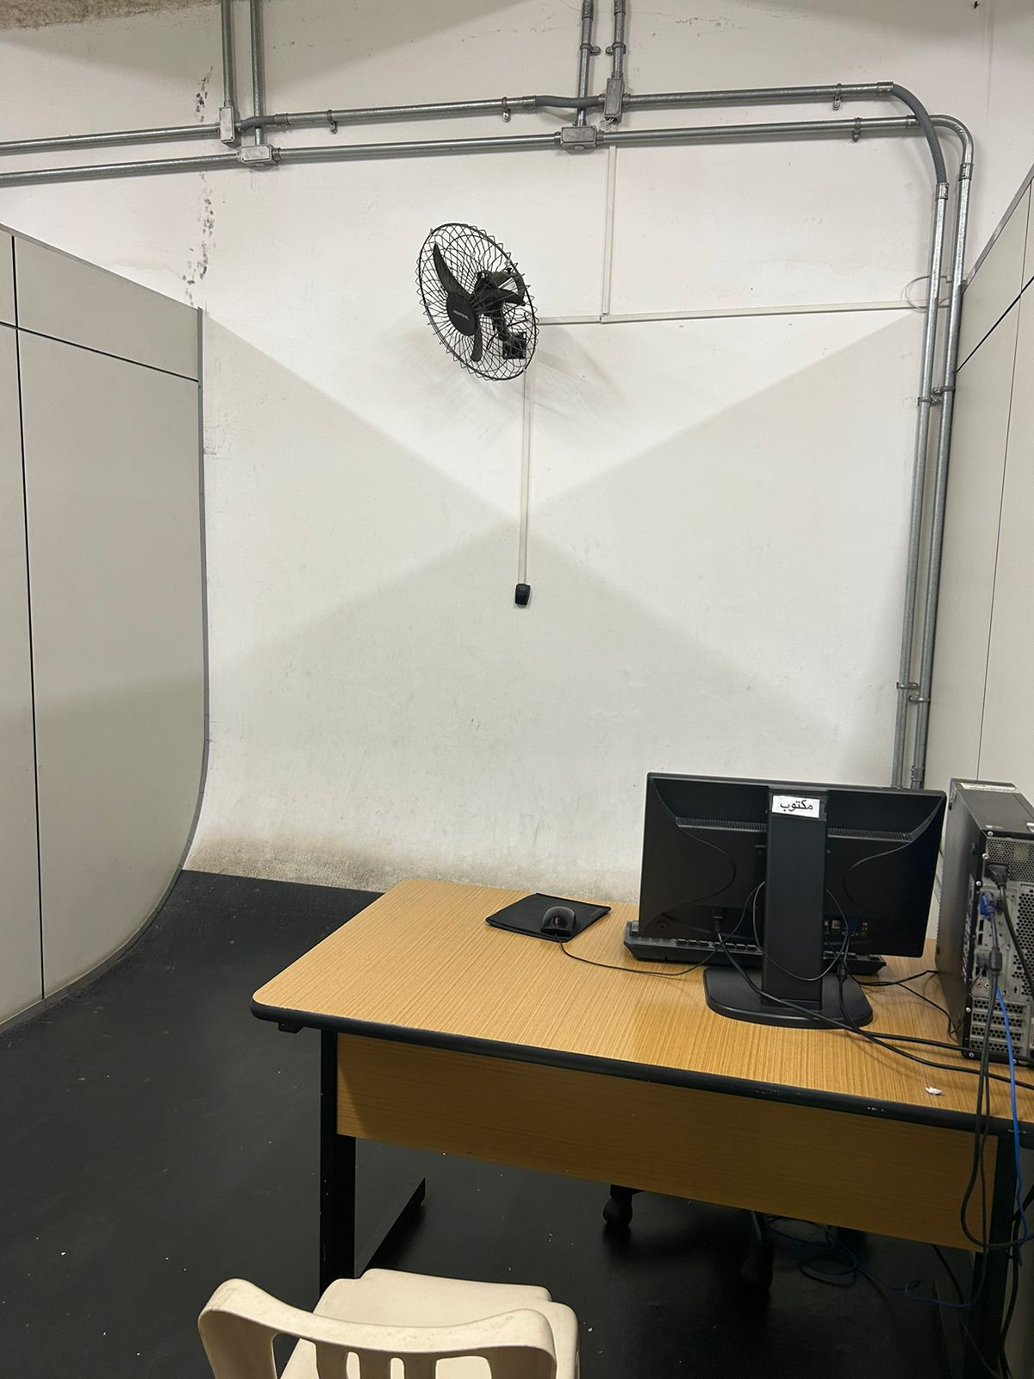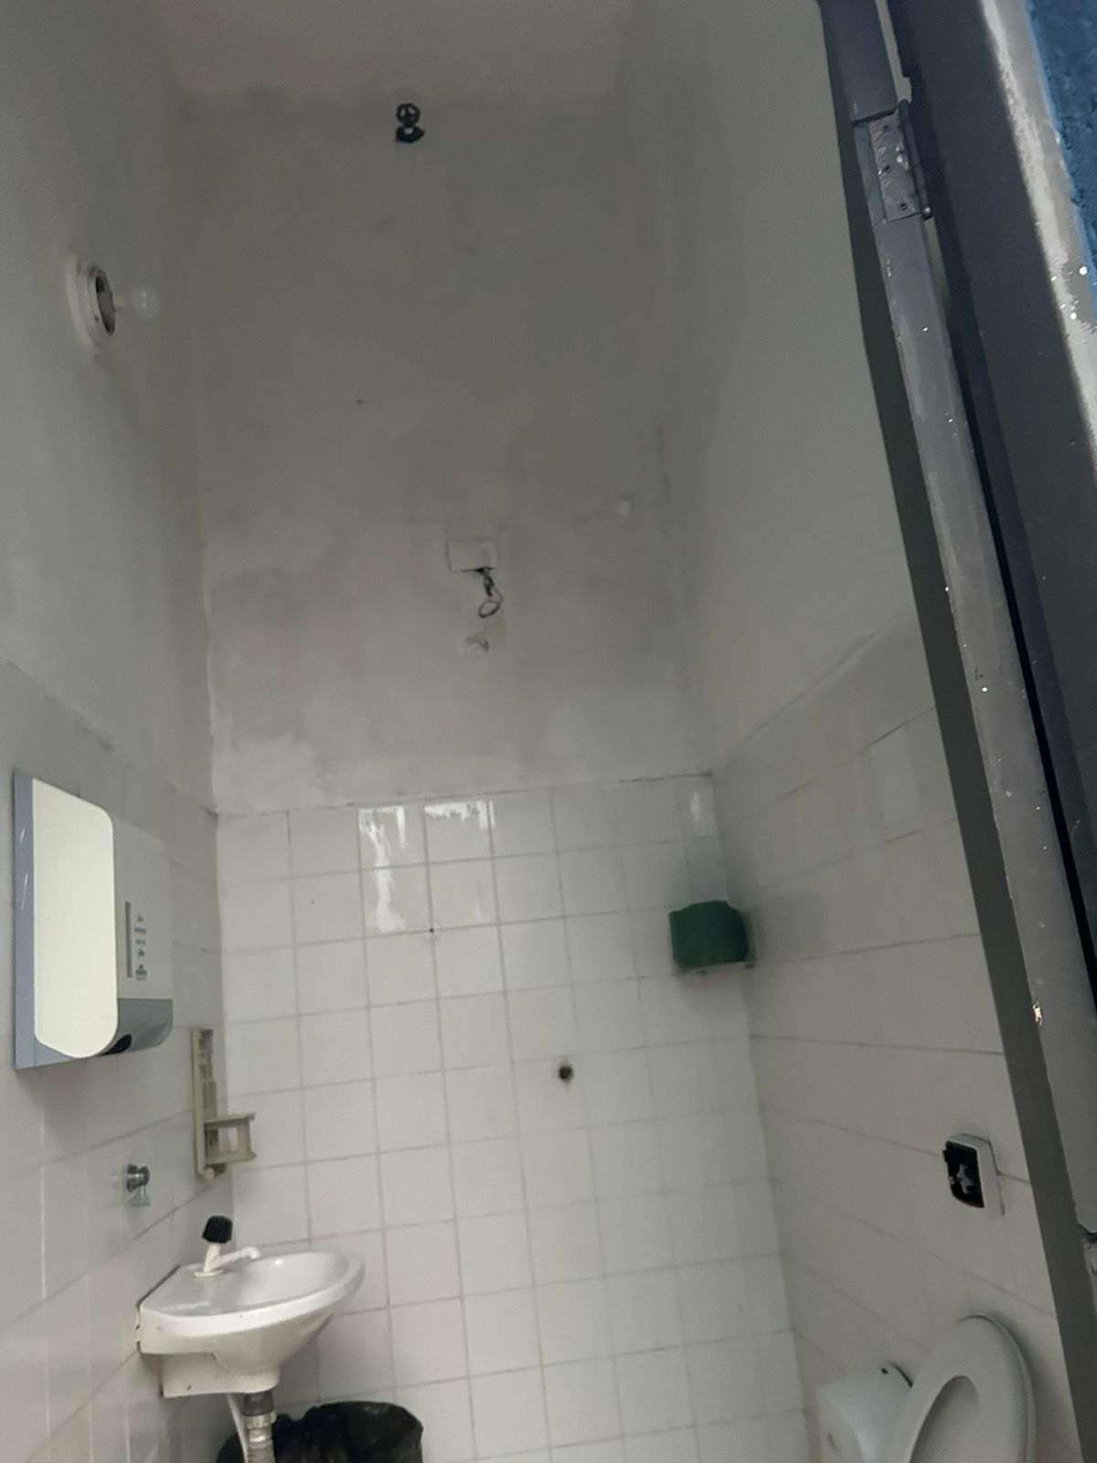

Fotos Centro Pop - Diligência

Como demonstram as imagens, o espaço que deveria ser de acolhimento se assemelha a uma delegacia. Não existe privacidade para os atendimentos, as mesas e cadeiras são improvisadas, as paredes estão sujas, as divisórias não isolam o som, tornando o ambiente bastante caótico e barulhento. Existe apenas um banheiro para atender todas as pessoas, de modo que ao final do dia, ele está frequentemente repleto de urina e outros dejetos no chão. A copa para os funcionários possui infiltrações e outros problemas de salubridade. Existe apenas uma pessoa na equipe de limpeza para cuidar de todo o prédio do Centro Pop.

Os relatos são devastadores: trabalhadores adoecidos, pessoas desesperadas por não conseguirem ser atendidas ou encaminhadas para as vagas de pernoite, atendidos brigando entre si sobre quem deveria ter direito a uma vaga, famílias inteiras deixadas na rua sem a equipe ter o que fazer, mulheres vítimas de gravíssimas violências e imigrantes recém-chegados no país sem o devido acolhimento pela falta de espaço, tempo e capacidade operacional.

Antes mesmo de abrir, uma longa fila de pessoas já espera para pegar seu número de atendimento (fotos abaixo), com pessoas chegando durante a madrugada a fim de tentar garantir o seu lugar. Tamanha a tensão em não ser atendido, é bastante frequente que a equipe precise apaziguar brigas e conflitos entre aqueles que esperam por atendimento. Por esta razão, o serviço, que deveria operar com portas completamente abertas, mantém o portão da garagem fechado e apenas uma porta lateral aberta com a presença de um segurança. Além disso, muitas vezes a equipe permanece para atender e tentar dar encaminhamento a quem ficou esperando, mesmo depois do horário.

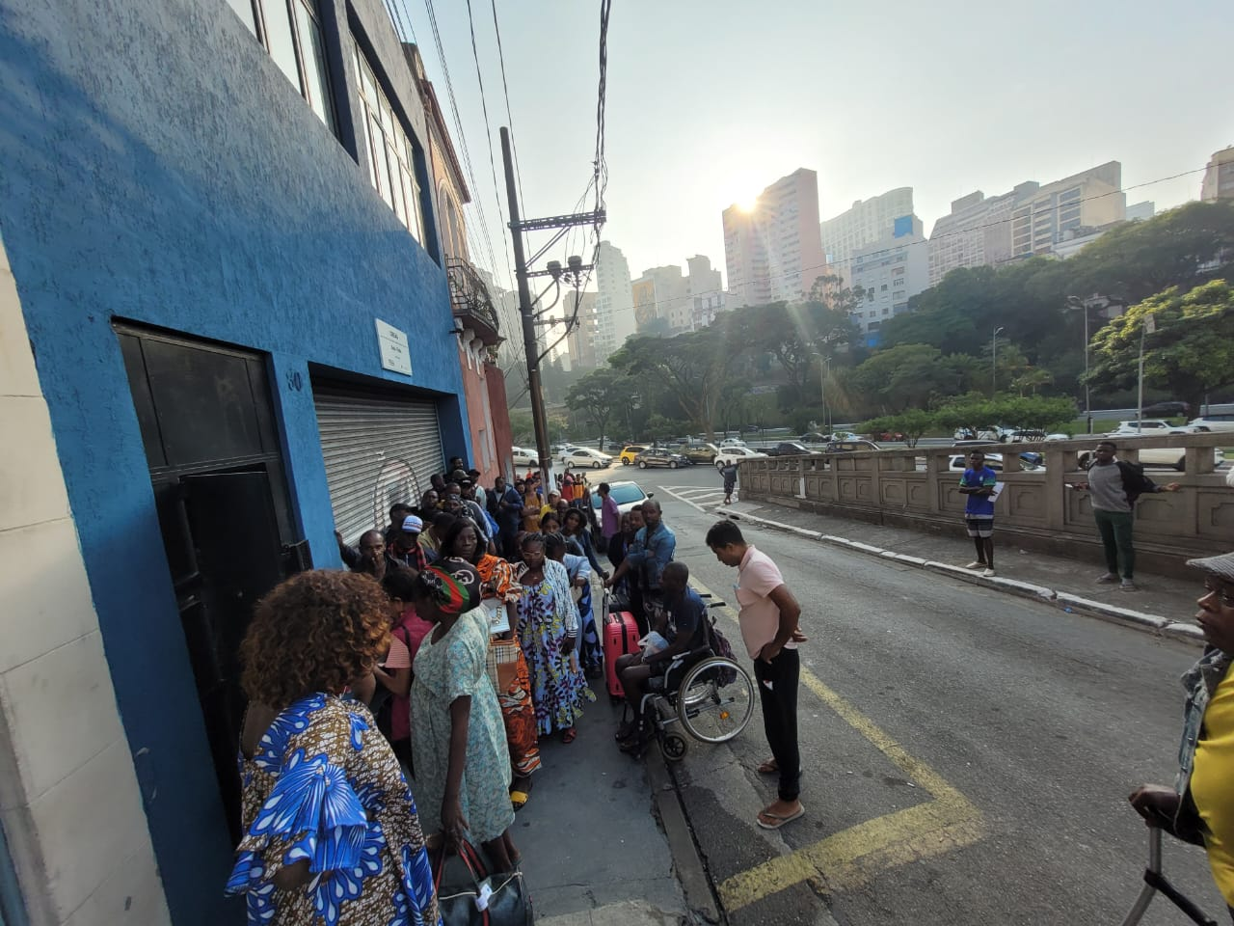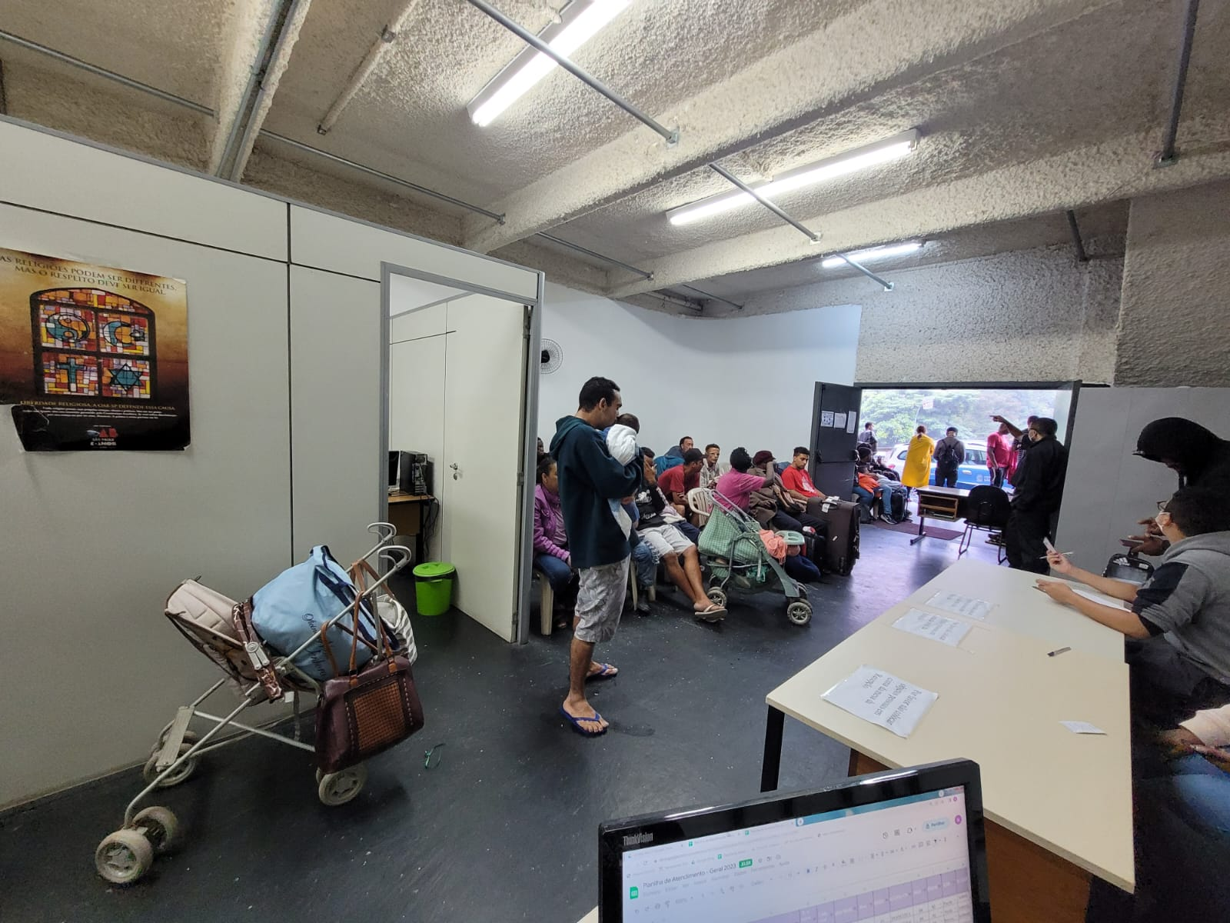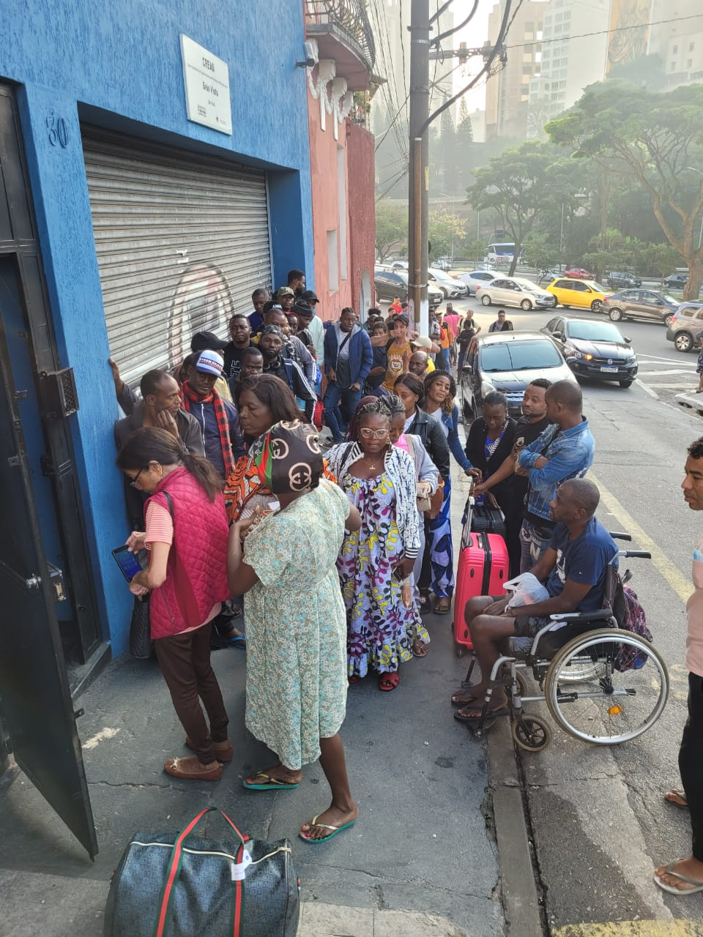

Fotos Fila do Centro Pop - Diligência

A grande maioria dos atendimentos acaba sendo de demanda por vagas em albergues para pernoitar, mas nunca há vagas disponíveis para todos. Relatos atestam que o número de pessoas buscando vagas aumentou depois do Prefeito Ricardo Nunes e do Secretário de Assistência Social Carlos Bezerra anunciarem a existência de vagas de pernoite para todos em situação de rua. As pessoas chegam ao local citando as falas do prefeito e secretário, afirmando que tem certeza que existem vagas para elas. A realidade, no entanto, não é essa.

Em março de 2023, segundo dados oficiais (ver documento fotografado abaixo), 591 pessoas solicitaram vagas individuais de pernoite, mas apenas 392 foram devidamente atendidas. No mesmo período, 54 grupos familiares solicitaram vagas de pernoite e apenas 35 foram acolhidos. Verificamos que ao final do dia no Centro Pop, 8 famílias tiveram vagas indeferidas e tiveram que dormir nas ruas apesar de todo o esforço de buscarem um encaminhamento.

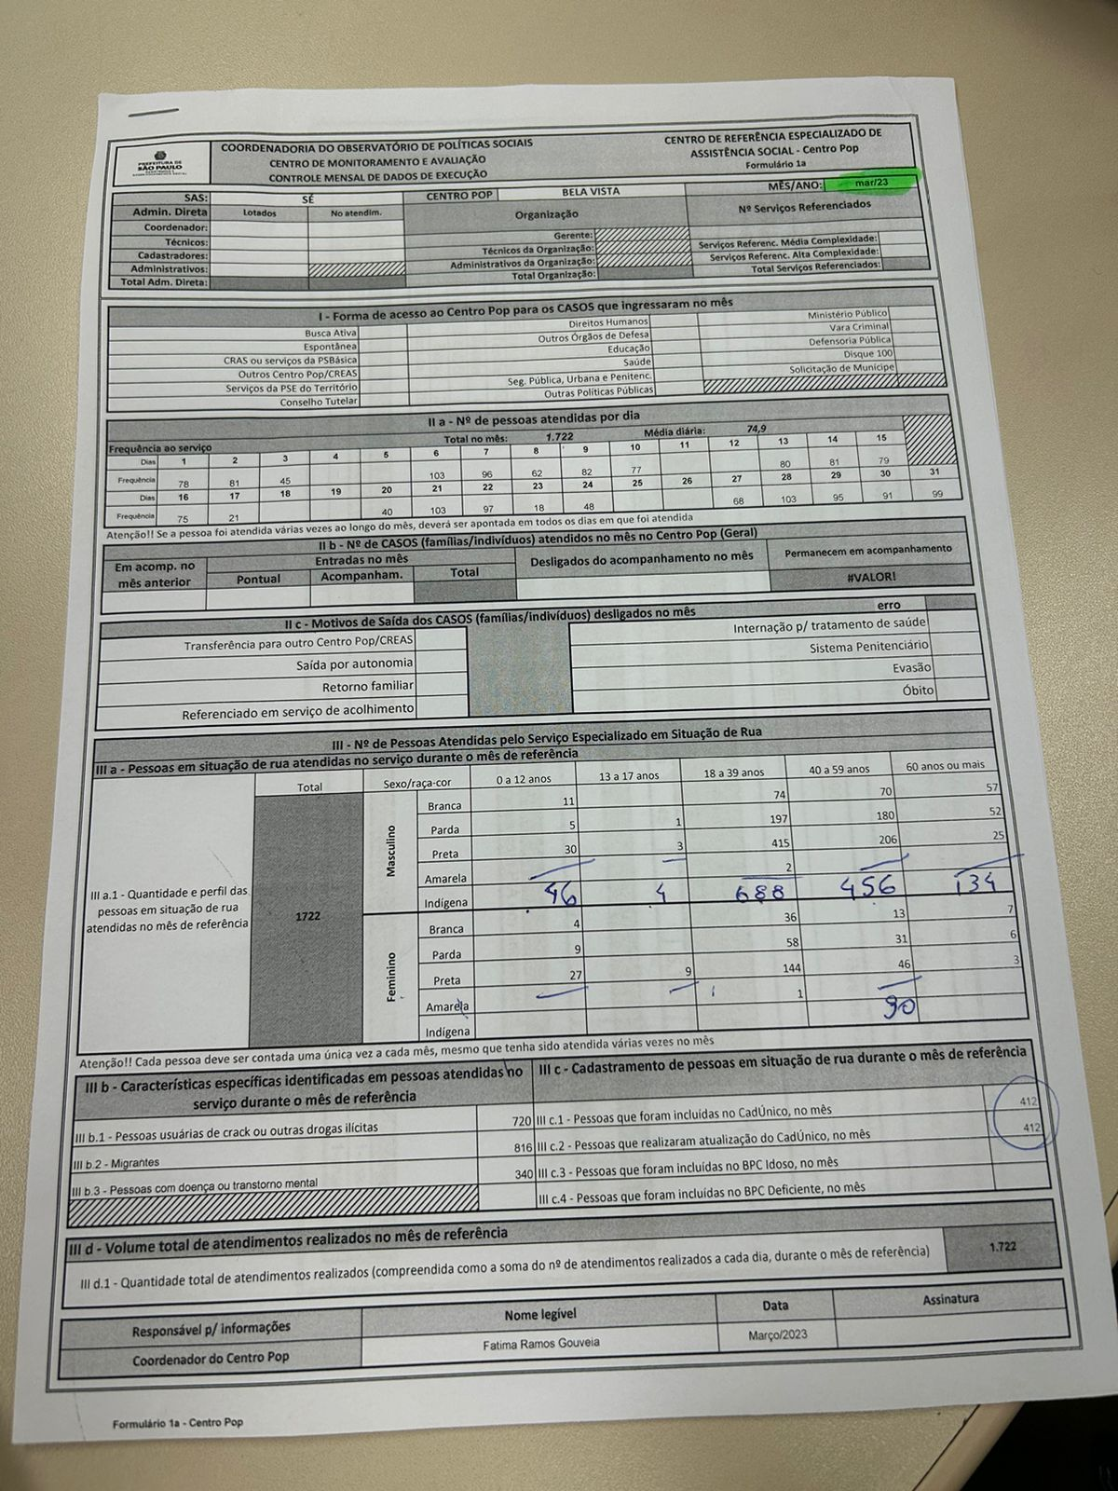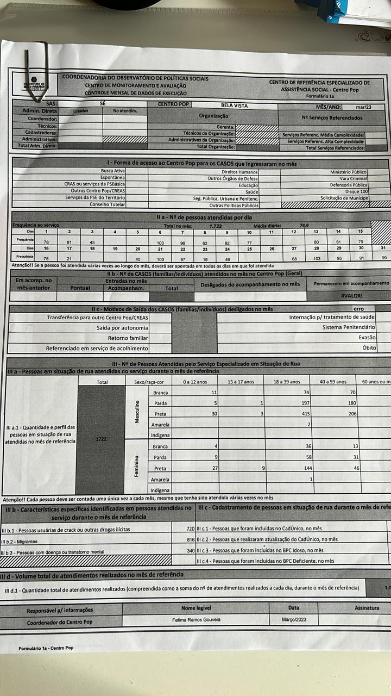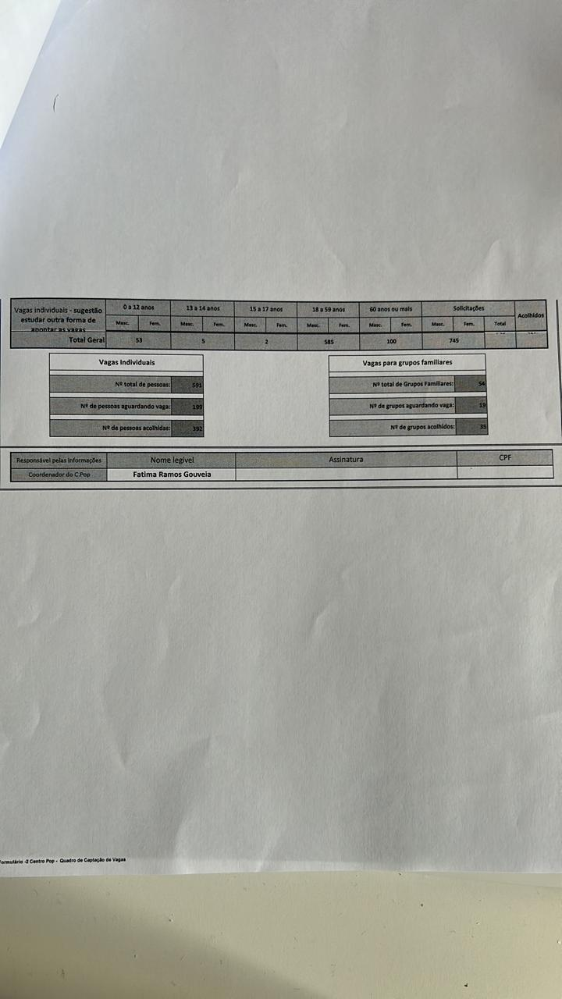

Fotos Documentos Centro Pop - Diligência

Soma-se a isso que o Centro Pop deveria ser um local para escuta qualificada, mas a alta demanda combinada a falta de estrutura física e de recursos humanos impossibilita esse tipo de atendimento - fundamental para o funcionamento correto do SUAS.

Apesar de ser um serviço destinado a população em situação de rua com equipamentos supostamente planejados para esse público, fica evidente o atraso e retrocesso dessa política. Além do problema estrutural inerente à proposta de encaminhamento para os albergues, que nunca deveriam ter se tornado uma solução permanente, existe uma diversificação enorme do perfil das pessoas sem-teto, de modo que buscam um local para dormir famílias recém-despejadas, imigrantes ainda não estabelecidos no país, mulheres que sofreram violência doméstica com ou sem filhos, idosos sem rede de apoio. São pessoas que acabam caindo em uma rede socioassistencial completamente inadequada para suas necessidades.

### **2.2. Dos albergues**

O Censo da População de Rua, realizado pela Prefeitura no final de 2021, contabilizou 31.800 pessoas vivendo nas ruas de São Paulo, um crescimento de 31% quando comparado com o censo anterior, realizado em 2019. Ainda de acordo com esse levantamento, 28,4% ou 9.031 pessoas estavam nas ruas há menos de um ano e 13,8% ou mais de 4,3 mil entre 1 a 2 anos. Ou seja, de 2019 a 2021, mais de 13 mil pessoas passaram a viver nas ruas de SP. O Censo também indicou aumento de 230% do número de barracas de camping e de barracos de madeira instalados em vias públicas como moradias improvisadas. Em 2019, o censo encontrou 2.051 pontos desse tipo. Em 2021, foram localizados 6.778.

Apesar de mostrar números elevados, o Censo não refletiu a realidade das ruas. Especialistas e ativistas afirmam que o levantamento subestimou a população em situação de rua tanto por problemas metodológicos quanto de execução da pesquisa, o que foi amplamente divulgado na [imprensa](https://www.brasildefato.com.br/2022/01/25/censo-da-populacao-de-rua-de-sao-paulo-nao-mostra-a-realidade-contesta-movimento).

De acordo com o Cadúnico, em 2021, na mesma época de realização do Censo, a população de rua da capital estava na casa dos 40 mil. Além disso, a análise dos dados assistenciais pelo POLOS/UFMG aponta que até maio de 2022, mais de 5 mil pessoas foram viver nas ruas de [São Paulo](https://g1.globo.com/sp/sao-paulo/noticia/2022/06/09/pesquisa-mostra-que-populacao-de-rua-na-cidade-de-sp-e-30percent-maior-do-que-indica-censo-municipal-numero-chega-a-42-mil-pessoas.ghtml). Números extraídos do Cadastro Único, sistema público executado pela própria Prefeitura e sistematizados pelo Observatório Brasileiro de Políticas Públicas com a População em Situação de Rua (POLOS-UFMG) indicam que os dados utilizados pelo Poder Municipal estão subestimados.

Os dados mais atualizados disponíveis mostram pelo menos 52.226 pessoas vivendo nas ruas da capital paulista em [2023](https://g1.globo.com/sp/sao-paulo/noticia/2023/01/26/numero-de-pessoas-em-situacao-de-rua-na-cidade-de-sp-ultrapassa-48-mil-e-bate-recorde-em-2022-diz-pesquisa.ghtml?utm_source=whatsapp&utm_medium=share-bar-mobile&utm_campaign=materias)**,** o maior número desde o início da série histórica em 2012. Com isso, São Paulo concentra, atualmente, 25% da população de rua de todo o Brasil. O número de pessoas em situação de rua na cidade de São Paulo tem aumentado vertiginosamente nos últimos anos.

Como afirmado anteriormente, a Prefeitura argumenta que há vagas em albergues para todas as pessoas em situação de rua e por isso, não há necessidade de permanecerem nas ruas. Na imprensa, esse é o discurso oficial da gestão, que afirma que tem acolhido essas pessoas, oferecendo vagas de moradia para todas elas, além de participações em outros programas. Nas ruas, como verificado na presente diligência (capítulo 3), equipes municipais removem barracas, colchões, cobertores e outros pertences dos moradores de rua, incluindo documentos pessoais e medicamentos, sem dar qualquer alternativa.

Em 2022, a Prefeitura de São Paulo ofertou 17.107 vagas em albergues, das quais 2 mil eram emergenciais criadas temporariamente nas [operações de baixas temperaturas](https://g1.globo.com/sp/sao-paulo/noticia/2022/05/16/para-enfrentar-frio-prefeitura-de-sp-cria-2-mil-vagas-emergenciais-para-pessoas-em-situacao-de-rua.ghtml). Cerca de 80% dessa totalidade são vagas temporárias, de pernoite.

Em 2023, segundo dados indicados pela Prefeitura na nossa ação judicial, existem 20.875 vagas divididas em 320 serviços (conforme tabela abaixo). Nota-se que a grande maioria das vagas continua sendo em centros de acolhimento (albergues). A Prefeitura não especificou, no entanto, quantas dessas vagas são temporárias (pernoite) e quantas são permanentes, o que faz uma enorme diferença e nem identificou se estão somando, na conta, vagas dia com vagas noite (vaga dia não tem pernoite).

Ou seja, as vagas ofertadas não chegam nem perto do número de pessoas em situação de rua. Nos dados da própria Prefeitura, a conta não fecha: as vagas ofertadas nos centros de acolhimento não chegam nem perto do número de pessoas em situação de rua. Mesmo se considerarmos os números subdimensionados do Censo da Prefeitura, são 20,8 mil vagas para 31,8 mil pessoas nas ruas. 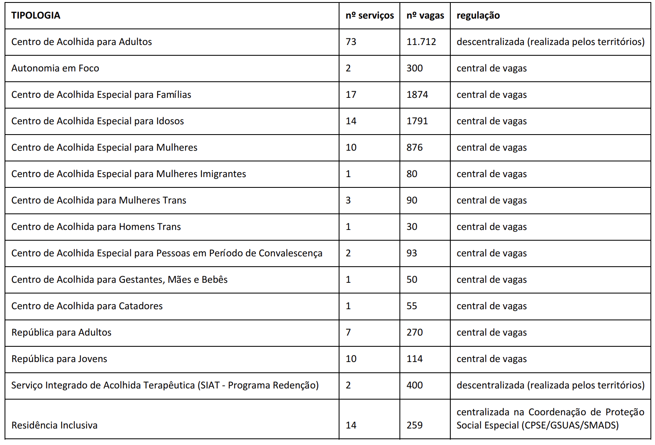

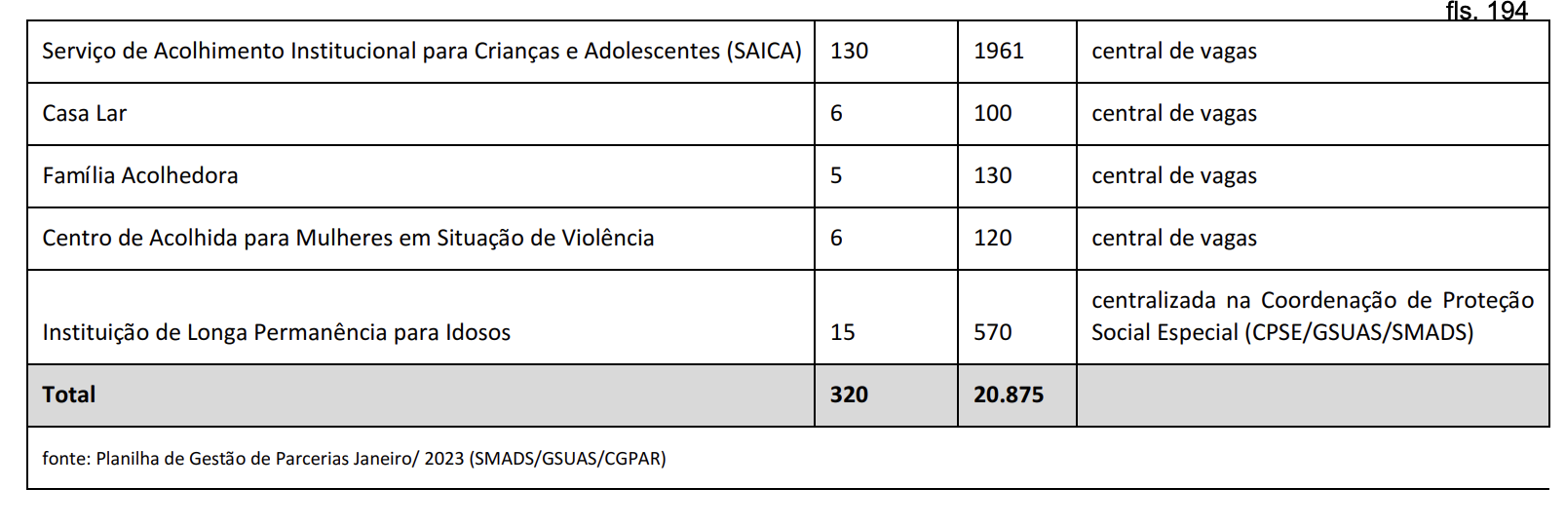

Além do evidente déficit de vagas, os albergues e centros de acolhimento consistem em uma política repleta de graves problemas, conforme será aprofundado neste capítulo.

Em [reportagem da Folha de S. Paulo](https://www1.folha.uol.com.br/cotidiano/2023/03/usuarios-de-albergue-relatam-falta-de-vaso-sanitario-e-ataques-de-percevejo-em-sp.shtml), um usuário dos albergues da cidade afirmou que "a situação só não é pior do que a vista nas cadeias porque, no abrigo, ele pode sair para a rua". Outro, que está em situação de rua há 15 anos, contou que a situação no CTA Água Rasa, na zona leste da cidade, tem se tornado pior com a terceirização dos serviços.

A mesma reportagem indica que em mais de 50% das vezes que as pessoas em situação de rua foram abordadas por assistentes sociais, elas preferiram continuar sem abrigo do que ser encaminhadas aos abrigos. A proporção de encaminhamento foi, ao total, 37% nos dois primeiros meses de 2023. Na região sul, em Santo Amaro, somente 25% das pessoas abordadas aceitaram o encaminhamento. Já na região da Sé, o encaminhamento foi de 40%.

[Relato](https://g1.globo.com/sp/sao-paulo/noticia/2023/02/10/mp-abre-investigacao-sobre-acao-da-prefeitura-de-sp-de-retirar-barracas-de-pessoas-em-situacao-de-rua-no-centro.ghtml) de uma mulher que estava com o marido no Central Plaza e sofreu abusos e agressões na madrugada:

"Foi por volta das 3h30. Aqui tem uma regra que os moradores não podem sair depois das 22h. Um funcionário me autorizou sair à noite com meu esposo. Aí quando foi às 4h, outro morador entrou e eu comecei a pedir pra eles deixarem eu entrar. Aí eles não me deixaram entrar. Aí eles chamaram os GCM", diz. "Os GCM chegaram e me agrediram. Me deram choque, muito choque. Estou toda marcada de choque. Me levaram para uma rua que eu não sei onde que é essa rua. Me deram choque nas minhas partes íntimas".

#### **2.2.1. CAE Brigadeiro**

No CAE Brigadeiro, centro de acolhida para mulheres (cis e trans; adultas e idosas) e seus filhos: estão mulheres (cis e trans) em situação de rua que conseguiram o encaminhamento para vaga (permanente ou não) no local; mulheres vítimas de violência doméstica que sequer estavam em situação de rua; mulheres idosas que ou estavam nas ruas ou não tinham para onde ir. São 140 vagas, das quais 125 estão preenchidas e cerca de 22 crianças, das quais 12 são adolescentes.

A presente diligência visitou este centro de acolhida e o encontrou completamente inadequado com problemas crônicos e estruturais de elétrica e hidráulica. O prédio, que possui dez andares, tem um elevador que quase nunca funciona e as mulheres têm que usar as escadas. Existem fiações expostas em diversos cômodos, incluindo nos quartos onde as crianças circulam livremente. Foi constatada também uma grande sem sustentação em uma varanda usada por crianças.

Para entrar no prédio, desde o início do ano, não existem mais regras, apenas precisa chegar até às 21h.

Depois de infiltração e queda de parede, a lavanderia está cercada por tapumes, seu chão é repleto de mofo e musgos. Não existem máquinas de lavar roupas nem máquinas de secar; cada mulher precisa agendar para usar os tanques (todos espremidos em uma fileira) e os varais de chão disponíveis.

Os quartos têm beliches de ferro, quase todos descascados e com colchões enrolados em uma lona azul, e são compartilhados entre as mulheres. Mesmo mulheres com mais de um filho dividem o dormitório com outras. Os armários dos quartos estão, em sua grande maioria, quebrados, sem portas, descascados e em péssimo estado. Além disso, são inadequados: possuem compartimentos pequenos em que não cabe absolutamente nada. Existe a opção de uso de cadeado, mas cada uma precisa comprar o seu, o que é impossível para a grande maioria das que estão ali.

Reclamação de infestação de muquirana e percevejo, mas dedetização foi realizada recentemente.

O restante dos pertences fica em um depósito no 10o andar, acessível apenas por escada nos dias em que o elevador não funciona, e que as mulheres podem acessar apenas em dois horários: às 9 horas ou às 22 horas. As conviventes mães contam que se amanhece calor e ao longo do dia esfria, não conseguem buscar casacos e roupas quentes para seus filhos até as 22 horas.

Existem algumas mulheres imigrantes, mas não há qualquer tipo de atendimento especializado a elas, nem mesmo de apoio para tradução.

As mulheres não podem deixar seus filhos no local, nem sob responsabilidade de outra convivente, segundo determinação de regimento interno que ainda prevê punição para isso. Segundo a supervisora, dois casos foram marcantes: o de uma mãe imigrante que teve que colocar seu outro filho no SAICA (Serviço de Acolhimento Institucional para Crianças e Adolescentes) para poder ir à maternidade parir seu segundo filho e outra mãe que sofreu um acidente e teve que ser internada inconsciente no hospital e o serviço encaminhou seu filho ao SAICA.

Isso implica em grandes dificuldades para essas mães conseguirem se inserir no mercado de trabalho, mas também para o dia-a-dia. Nem mesmo para lavar roupa no prédio, elas podem deixar seus filhos no dormitório. Precisam andar com eles o tempo todo dentro do edifício.

É fundamental que se implemente uma política de oferta de creches ou de um espaço apropriado com cuidadoras nos Centros de Acolhidas para mulheres, visando permitir que elas possam desenvolver condições de sustento próprio enquanto os filhos estão seguros, podendo em algum momento deixar a situação de tamanha vulnerabilidade em que se encontra.

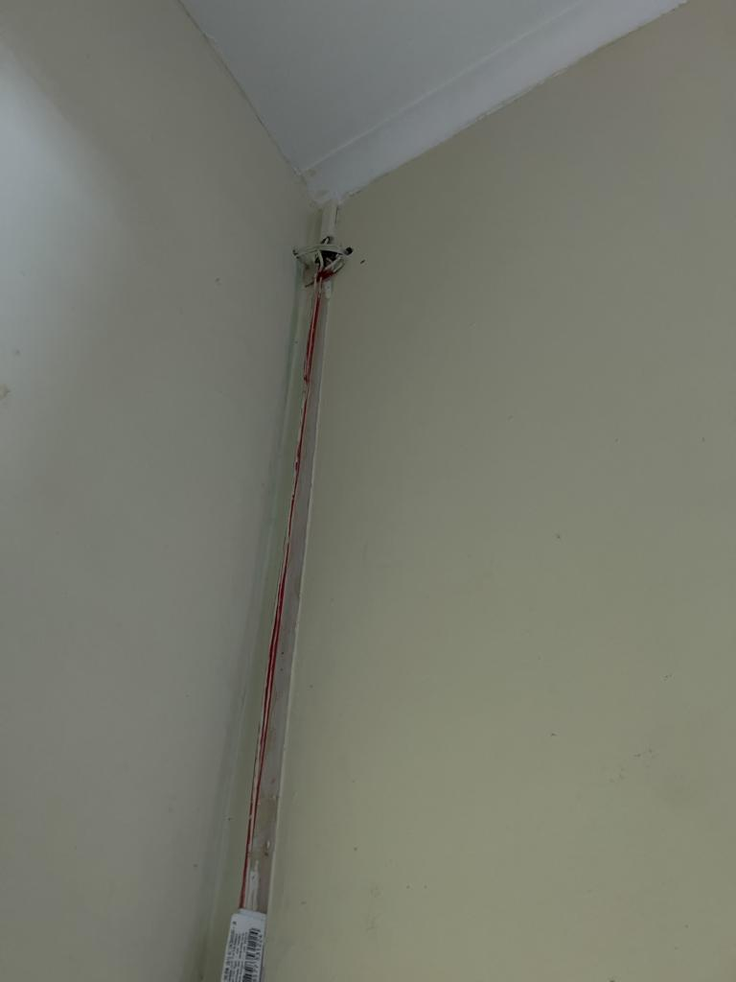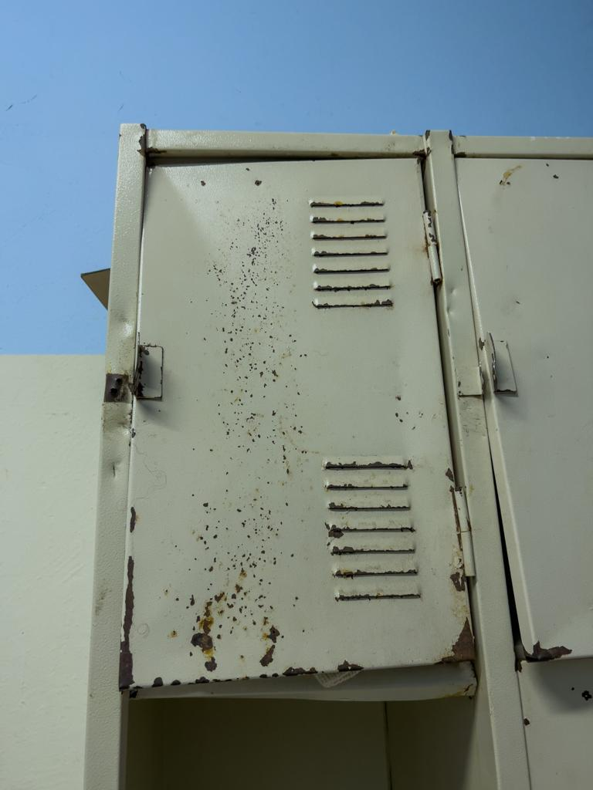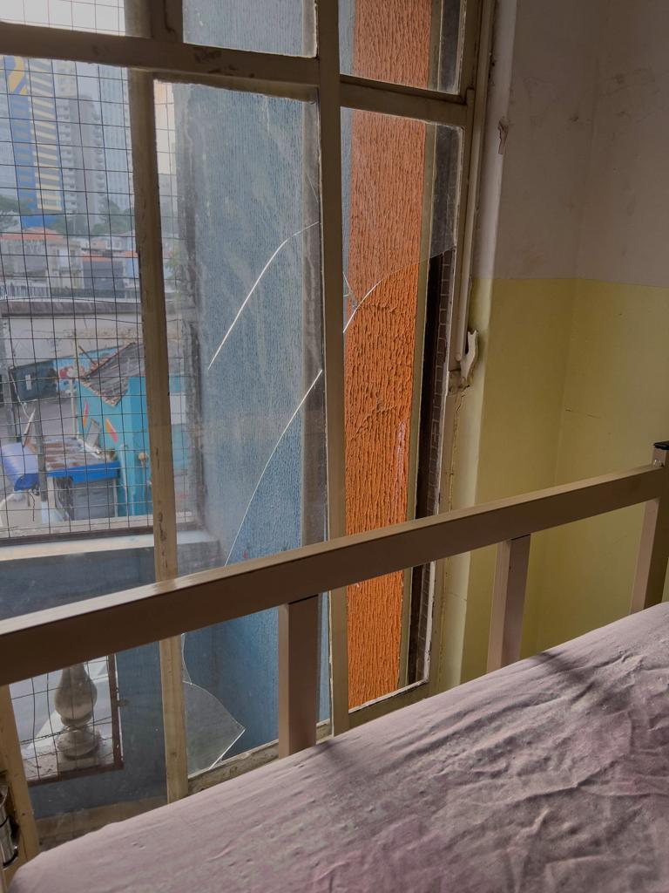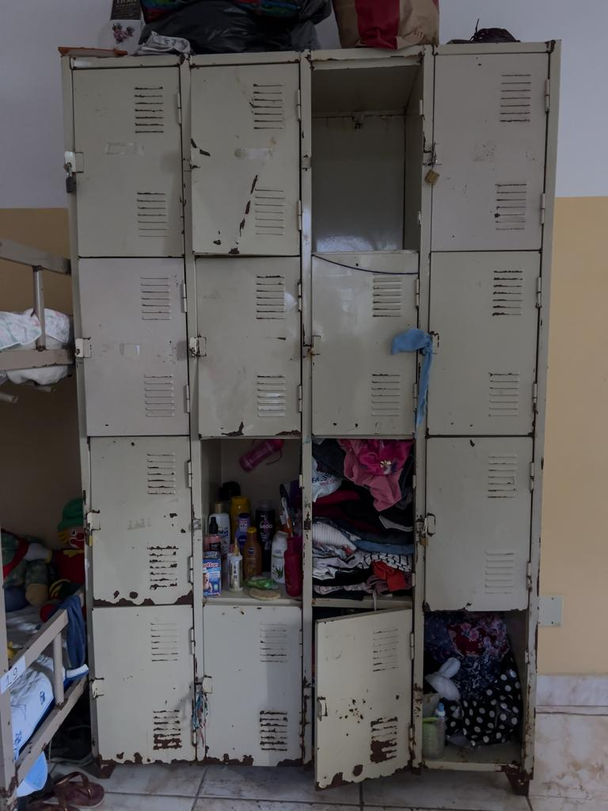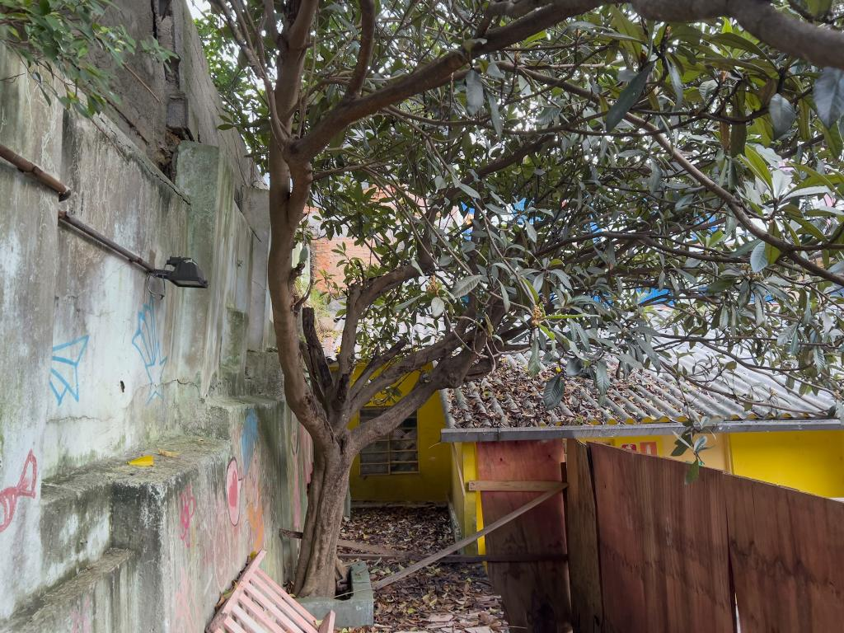



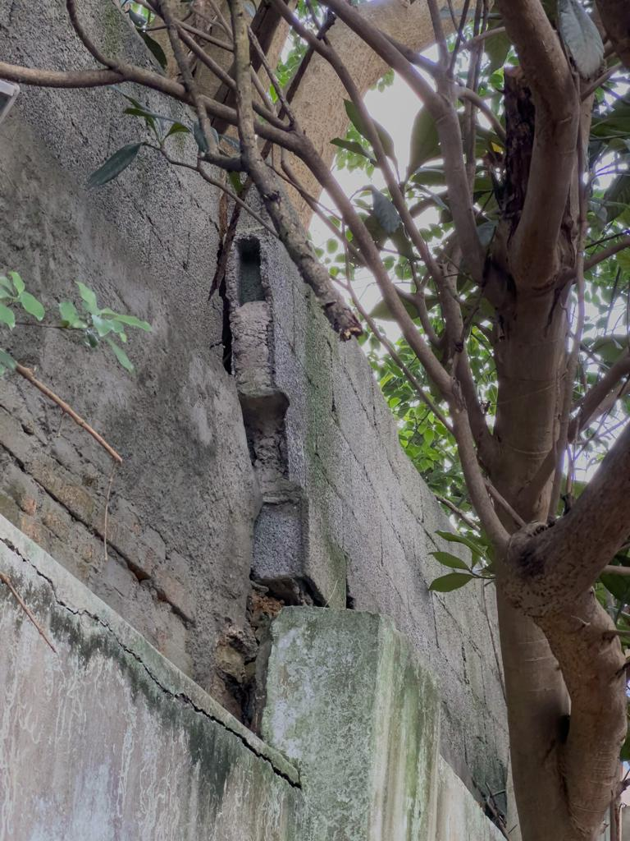Fotos CTA Brigadeiro - Leandro Paiva

#### **2.2.2. Hotel Plaza**

O Hotel Plaza possui 270 vagas e funciona em regime de contrato entre o proprietário do Hotel e a SMADS, além de parceria com OSC. Os termos do contrato (40/SMADS/2022) determinam que o contratado deve: oferecer cinco refeições diárias; providenciar limpeza e higienização semanais das acomodações (incluindo lavagem de lençóis, toalhas, fornecimento de sabonetes, shampoos, papel higiênico); manter o bom funcionamento do sistema de ventilação; disponibilizar uma garrafa de água potável por hóspede diariamente no cômodo; disponibilizar água potável continuamente em áreas comuns. Todos esses pontos formam parte das reclamações dos conviventes.

De maneira geral, a estrutura do hotel é tida como inadequada e insuficiente. Segundo ateste de prestação de serviço (Ref. 081237827), "[...] o serviço funciona em um hotel (escolha política da SMADS), assim, as ofertas socioassistenciais não são de qualidade em sua integralidade, pois o hotel não cumpre integralmente com suas responsabilidades contratuais [...]".

O relatório de visitas técnicas (Ref. 078697347), realizadas em 03, 07 e 23 de novembro de 2022, resume diversas denúncias e reclamações dos usuários. Uma delas é a demora do hotel em realizar a manutenção e limpeza dos quartos e espaços coletivos: há caixas de energia com fios expostos, colocando em risco os usuários (Imagem 17, p. 25 do relatório); pelo menos um apartamento não possui pia no banheiro (Imagem 23, p. 27 do relatório); há lixeiras lotadas de lixo e que obstruem os corredores e as saídas de emergência (Imagem 30, p. 30 do relatório); o refeitório possui mesas e cadeiras para apenas 60 pessoas, enquanto o hotel abriga mais de 260 pessoas..

O problema de infraestrutura elétrica causou o acidente de uma usuária gestante. De acordo com e-mail do funcionário da ABECAL (Ref. 081234645), em 07 de fevereiro de 2023, a gestante Yanca Vilarin Rodrigues sofreu queda nas escadas de emergência, devido ao mau funcionamento das luzes. O SAMU foi acionado e, felizmente, a gestante não sofreu graves ferimentos. Há dois elevadores no edifício, mas apenas um funciona regularmente.

O espaço aberto onde se encontram as lixeiras é o único lugar disponível para as crianças brincarem. Diante disso, há também demandas para criação de uma brinquedoteca para as crianças -- foi disponibilizado um quarto no segundo andar, que depois foi solicitado para uso particular do hotel. Foi ofertado, como substituição, um espaço no décimo terceiro andar, inviável devido à falta de funcionamento dos elevadores.

Há também a reclamação de um convivente que precisa subir as escadas com carrinho de bebê ou com a criança dormindo, pois o elevador não funciona (Imagem 31, p. 32 do documento Ref. 078697347). Como o Hotel tem 13 andares e abriga 270 pessoas, apenas um elevador é insuficiente para atender a demanda. As reclamações quanto ao funcionamento dos elevadores aparecem em diversos emails compilados no documento Ref. 075597216, entre o final de 2022 e início de 2023.

A alimentação e acesso à água são temas do maior volume de reclamações, compiladas nos documentos Ref. 075597216 no relatório de visita técnica (Ref. 078697347). Não cumprindo o previsto em contrato, o Hotel não fornece uma garrafa de água potável de um litro e meio por dia para cada usuário, além de os bebedouros em áreas comuns sofrerem com a falta de água porque as bombas do Hotel estão sem manutenção. Email de 24 de novembro de 2022 notificou que estava faltando água no Hotel há cinco dias.

Os alimentos fornecidos pela empresa STEW são de qualidade e quantidade inadequadas. Por exemplo, em 01 de dezembro de 2022, cerca de 30 famílias ficaram sem marmitas. Usuários também reclamam da falta de leite em quantidade suficiente para crianças.

O maior problema é a qualidade da comida. Após supervisão técnica, em 26 de janeiro de 2023, a Assistente Social Najila Thomaz de Souza enviou por email à Supervisora de Assistência Social (SAS Sé), Cassia Aparecida Travensolo, (Ref. 075597216) as questões relativas à alimentação listadas pelos próprios conviventes: a sopa ofertada tem gordura em excesso; os sucos são artificiais; falta tempero nas comidas (sal, cebola, alho); o leite é aguado e por vezes causa dor de barriga e diarréia nas crianças; já foram servidas comidas cruas e estragadas, o que causou intoxicação alimentar em quatro usuários, entre outras reclamações.

Os usuários chegaram a dizer que "sentem (estar) comendo veneno, a comida servida é indecente". Nas páginas 74 e 75 do relatório de visita técnica (Ref. 078697347) há fotos de larvas na comida, leite aguado e frango cru. Além disso, tem faltado chocolate e bolachas de maizena para as crianças, tanto no café da manhã quanto no lanche da noite (Ref. 082913099). Em email enviado em 06 de maio de 2023 (Ref. 082913099), a supervisora de assistência social (SAS-Sé) cobrou a rescisão do contrato com a Empresa STEW em vista das inúmeras reclamações sobre quantidade e qualidade de alimentação ofertada no Hotel.

A lavanderia também é alvo de reclamações - segundo relatos, as roupas voltam rasgadas (Imagens 32 e 33, p. 33 do relatório), mal lavadas, mofadas, manchadas, queimadas ou são até mesmo extraviadas. Além disso, os usuários reclamam da demora de devolução das roupas, cujo prazo é superior a 7 dias. Os serviços de lavanderia são prestados pela RG Lavanderia Hospitalar.

Em relação à higiene, os usuários do hotel afirmam que os kits oferecidos pelo hotel são insuficientes, compostos apenas por papel higiênico, sachês de shampoo e sabonete. Os usuários solicitam absorventes higiênicos, escovas e pastas de dente, condicionadores, fraldas, entre outros itens, conforme ofício n. 2022110 encaminhado à gestora do Centro POP Bela Vista - SAS Sé, em 08/12/22 (Ref. 075597216).

As condições de trabalho das OSC e assistentes sociais são inadequadas: oito técnicos devem dividir a mesma sala e não há espaço para a psicóloga atender individualmente e de forma sigilosa os pacientes. O espaço ainda conta com infestação de percevejos e baratas, de forma que a OSC solicitou, em 02 de março de 2023, uma dedetização do local.

Em relação à segurança, há guaritas improvisadas, pois o proprietário não libera o uso da recepção do hotel. Além disso, em 14 de março de 2023, os usuários reclamaram da contratação do porteiro Vinicius Amaral Abrahão, que segundo eles, tem histórico de agressão física e verbal contra os acolhidos. Os usuários pediram a dispensa do porteiro.

Em 17 de maio de 2023, uma denúncia sobre as condições desumanas de alimentação no Hotel Plaza foi enviada ao Ministério Público do Estado de São Paulo, assinada por Jônatas da Silva Brandão e Eduardo Severino Silvestre da Silva. No documento, caracterizado como abaixo-assinado, os usuários e conviventes dos serviços oferecidos pelo Hotel Plaza e pela OSC ABECAL afirmam já ter conversado com Carlos Bezerra, Secretário de Habitação, o qual prometeu melhorias que de fato ocorreram, mas que duraram apenas 15 dias.

Os signatários expõem as condições insalubres da alimentação ofertada no Hotel Plaza: "alimentos azedos, estragados e até mesmo contendo cabelos", "arroz parboilizado mal cozido, feijão sujo, saladas e legumes em péssimo estado de conservação", pedregulhos nos pratos, "salitos em alimentos ultraprocessados como salsichas, calabresas fatiadas e hambúrgueres", "carnes mal passadas, como peixe e coxinha de frango", leite "gorduroso e ralo", entre outros. Eles afirmam que "uma das refeições mais humilhantes que nos é servida é uma espécie de macarronada pisada pelos pés do diabo, que denigre a dignidade de quem precisa consumi-la". Os usuários também denunciam a falta de chocolate e leite suficiente para as crianças, alimentos que são restritos às crianças de até 5 anos de idade.

A empresa STEW, que fornece os alimentos para o Hotel Plaza, foi alvo de diversas reclamações, mas nada foi feito ainda. Segundo os signatários do abaixo assinado enviado ao MPSP, há uma "suposta relação do secretário da habilitação com a empresa Stew" e "rumores de que ele tem familiares trabalhando na empresa e participações nos negócios, o que torna quase impossível a possibilidade de mudança para uma alimentação preparada no próprio restaurante do hotel por uma equipe interna".

De maneira geral, o Hotel Plaza não pode ser considerado um local apto para moradia digna, principalmente devido aos problemas no fornecimento de alimentos e no acesso a água, além da falta de segurança para os conviventes. As roupas enviadas à lavanderia voltam danificadas ou sequer voltam, o que gera prejuízos materiais aos usuários. A limpeza deixa a desejar, contribuindo para a infestação de percevejos e baratas e, consequentemente, colocando em risco a saúde dos conviventes. O espaço destinado ao refeitório não comporta a quantidade demandada, haja vista que há apenas 60 lugares para um Hotel que abriga 270 pessoas. Segundo a OSC ABECAL, o diálogo com a gestão do Hotel e a empresa de alimentação é difícil, o que torna morosa a resolução dos problemas apontados.

#### **2.2.3. CTA Raio de Luz**

O CTA Raio de Luz possui 250 vagas masculinas (150 noite e 100 dia). Um compilado de documentos do histórico do local (Ref. 067895522) indica que, desde setembro de 2017, há inúmeros problemas de infraestrutura, como falta de porta nos banheiros, falta de lavanderia (há apenas quatro pequenos tanques e uma pia de cozinha, insuficientes para a demanda dos conviventes), elevadores desativados (o que prejudica acessibilidade de pessoas com deficiência, idosos e grávidas), infiltrações e vazamentos, falta de bagageiro para guardar os pertences pessoais dos conviventes e falta de mangueiras e extintores de incêndio.

As infiltrações são o principal problema que compromete a infraestrutura do local e coloca a vida dos conviventes em risco, pois está atingindo a estrutura elétrica do edifício. Além disso, o local não possui Auto de Vistoria do Corpo de Bombeiros (AVCB). Os elevadores não oferecem possibilidade de reparo, tão avançado o estado de oxidação e obsolescência das peças (Ref. 078119852).

Em e-mail enviado a Cassia Aparecida Travensolo, Supervisora Geral de Assistência Social (SAS/Sé), em 20 de fevereiro de 2023 (Ref. 077759100), a Assistente de Gestão de Políticas Públicas, Marcia M. dos Santos Fernandes, afirma que há tempos informa e manifesta os problemas estruturais graves do CTA Raio de Luz. A sua preocupação estende-se à possibilidade de "desenvolvimento e/ou piora de doenças pulmonares para conviventes e trabalhadores que ficam expostos aos espaços com infiltração e umidade, não obstante o risco de queda provocada pelos vazamentos em banheiros e áreas comuns". Fernandes ainda solicita a interdição total do serviço até que os problemas graves sejam resolvidos, a fim de não colocar em risco a vida dos conviventes e trabalhadores.

Um laudo técnico (Ref. 079206665) assinado pelo Engenheiro Civil Paulo Roberto S. Ferreira em fevereiro de 2023 conclui que há apenas comprometimento estético e do acabamento superficial, logo, a estrutura do edifício não se enquadra no Estado Limite Último de utilização. Segundo Ferreira, não há comprometimento da segurança da estrutura no que diz respeito ao colapso estrutural. Isso não significa, porém, que o local tenha condições de abrigar um serviço de acolhimento onde moram pessoas.

Segundo avaliação da Arquiteta Ana Raquel Santos Valério, encaminhada à SMADS em janeiro de 2023 (Ref. 077683054), "o prédio não pode ser considerado apto para abrigar o serviço no momento". Isto porque a rede hidráulica do prédio precisa de renovação urgente - as infiltrações já atingem todos os andares e as instalações elétricas, cujo comprometimento apresenta risco de incêndio. Além disso, segundo Valério, o pavimento térreo sofre com inundações em períodos chuvosos. Embora tenham sido iniciadas obras desde 2018, elas não foram finalizadas. Inclusive, entulhos e materiais abandonados ocupam algumas salas do edifício.

Em encaminhamento à SMADS/POP-BVE (Ref. 070491820), em 13 de setembro de 2022, a Assistente de Gestão de Políticas Públicas manifestou que as gestoras de parceria vêm sofrendo com sobrecarga de trabalho e desvio de funções (Inquérito Civil do Ministério Público SEI: 29.0001.0117855.2021-96):

"[...] as condições históricas do trabalho na SMADS são péssimas, com a falta de insumos para o trabalho, ausência de comando único, intensificação e acúmulo de trabalho, número expressivo de servidoras afastadas por adoecimento em decorrência do trabalho, desvios de funções e perseguições. Saliento que as gestoras de parceria da SMADS possuem formação profissional em Serviço Social, Psicologia ou Pedagogia, de forma que não é de sua atribuição e/ou competência realizar análise contábil de prestação de contas, avaliar necessidade de reparos, manutenção, condições do imóvel, cômodos e mobiliários, análise de cardápio, entre outras funções que são atribuições privativas de outras profissões". (Ref. 070491820).

Mesmo com inúmeras denúncias realizadas desde 2017, pedidos de reformas e até mesmo de interdição dos serviços, até o momento nada foi feito para solucionar os problemas infraestruturais do CTA Raio de Luz - no máximo foram feitas pequenas reformas, porém não foram concluídas. Em geral, o CTA está em situação de altíssimo nível de insalubridade, avançado estado de deterioração, sem condições adequadas para abrigar os seus conviventes, tampouco oferecer um espaço para viver com condições mínimas de vida. Sendo assim, o local não pode ser considerado digno de moradia.

#### **2.2.4. Atende II / SIAT II**

O Atende- Atendimento Diário Emergencial II (inaugurado em 2017 no âmbito do Programa Redenção), que desempenha o serviço de Centro de Acolhida às Pessoas em Situação de Rua (CA – II 24H), em fevereiro de 2020 passou a ser denominado SIAT - Serviço Integrado de Acolhida Terapêutica II e passou a operar no Glicério (Av. Prefeito Passos, 25) funciona em um imóvel próprio municipal. Possui 400 vagas, sendo 200 dia e 200 noite. No Termo de Colaboração 210/SMADS/2018, a organização Instituto Fomentando Redes e Empreendedorismo Social - Inforedes (CNPJ 10.589.848/0001-51) é responsável pela organização do serviço, com início da vigência em 14/05/2018 e término em 13/05/2023, tendo prolongado até 31/05/2023 em processo de dispensa de chamamento (Encaminhamento SMADS/SAS-SE Nº 080535063).

O processo de transformação do Atende II em SIAT II, no primeiro semestre de 2020, foi conflituoso, uma vez que a mudança de endereço, com o [fechamento do serviço](https://g1.globo.com/sp/sao-paulo/noticia/2020/04/08/prefeitura-de-sp-fecha-servico-de-atendimento-social-na-cracolandia-e-transfere-acolhidos-para-novo-espaco-em-onibus-lotado.ghtml) de atendimento social na Cracolândia e a transferência dos acolhidos para novo espaço a 3km de distância, em “ônibus lotado”, durante a pandemia e sem medidas de contenção da covid levou à Defensoria Pública entrar com Ação Civil Pública contra o fechamento.

No Encaminhamento SMADS/POP-BVE Nº 079713185 de 10 de março de 2023, a Assistente de Gestão de Políticas Públicas, Márcia Fernandes, relata ter observado a condição precária dos containers, com alto nível de corrosão dos módulos, com vazamentos e problemas elétricos e relata que, após diálogo com a Gerente e o Assistente Técnico constatou que a situação necessita atenção, solicitando vistoria urgente do setor responsável (CAF/ CEM).

No dia 14 de abril de 2023, em documento (Informação SMADS/CAF/CEM Nº 081619179) assinado pela arquiteta que realizou a vistoria solicitada, indicando: necessidade de “Reparos em todos os módulos que apresentam vazamentos, sinais de infiltração, piso danificado, pontos de ferrugem, esquadrias danificadas e fios expostos” (responsabilidade da empresa Metal Módulo com prazo de execução de 30 dias); “Efetuar a manutenção dos sistemas de captação de águas pluviais, faltantes ou danificados (rufos, calhas, condutores, grelhas e ralos). Conforme exemplifica a foto 102 do relatório fotográfico” (responsabilidade da OSC- Inforedes com prazo de 90 dias); “Instalar piso tátil em toda a rota acessível, conforme NBR 9050/2020, versão 2021” e “Pintura do refeitório” (responsabilidade da OSC com prazo de 180 dias). Indicando que “As adequações solicitadas neste relatório poderão ser realizadas com o serviço em funcionamento, desde que a OSC zele pela segurança dos funcionários e usuários durante este período, assumindo responsabilidade por problemas oriundos pela ingerência dos serviços”.

Fotos da corrosão dos módulos no SIAT II do laudo técnico (Ref. 081619179)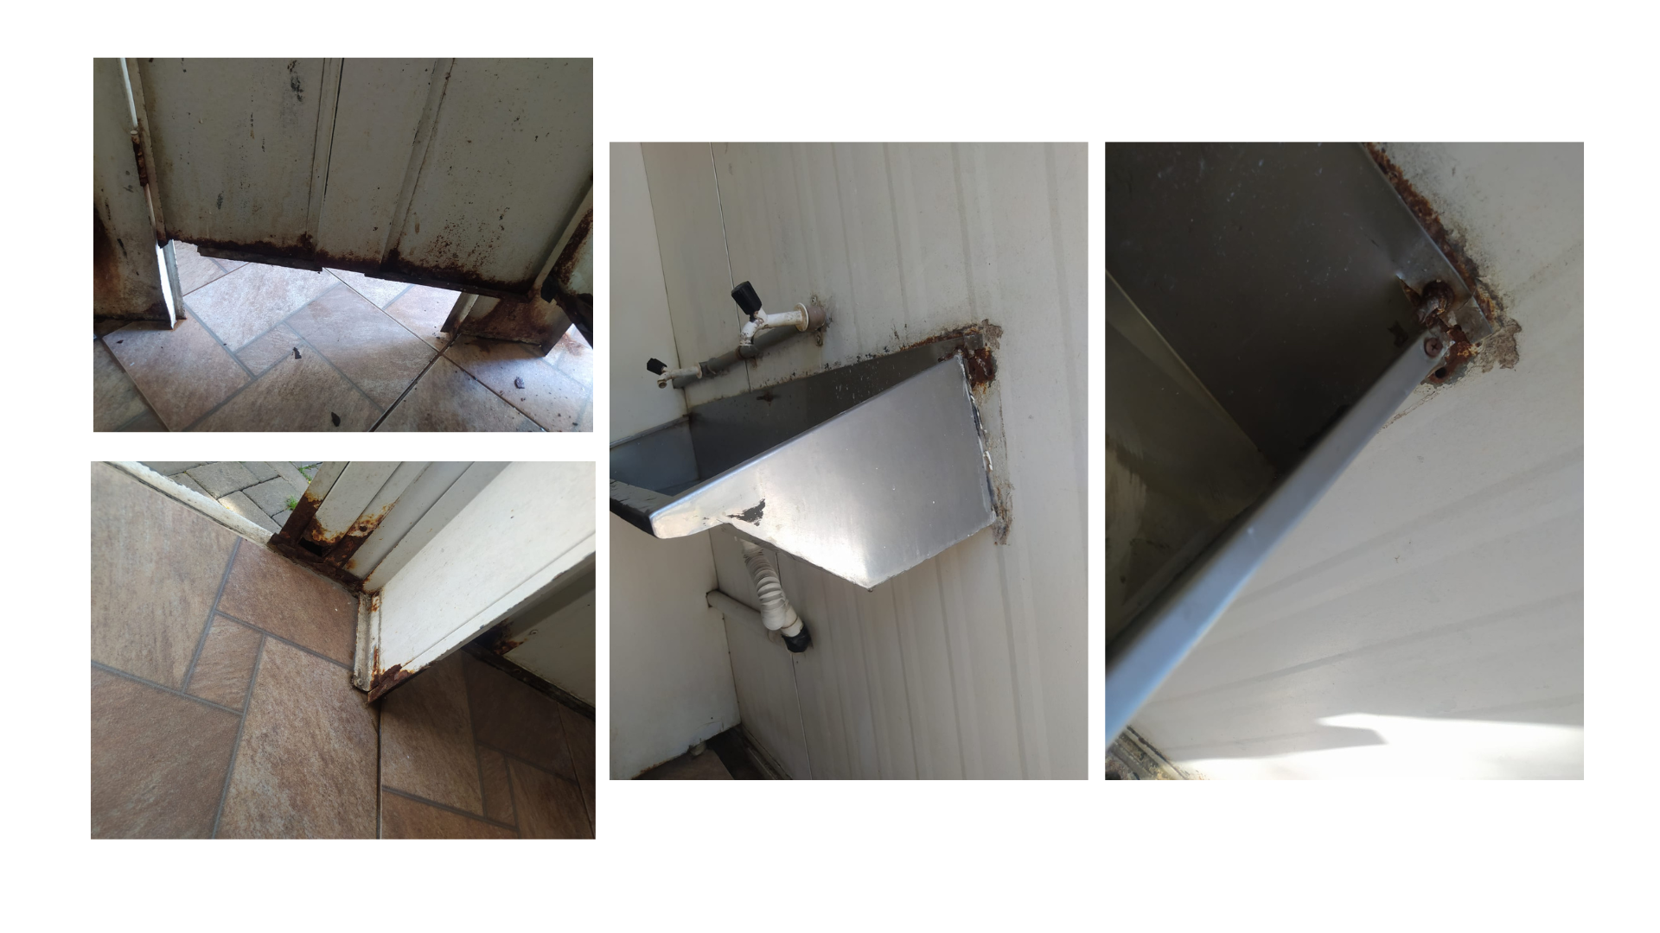

#### **2.2.5. Núcleo Boticário**

O Núcleo Boticário, localizado na Rua do Boticário, n° 32, na República, é um Núcleo de Convivência para Adultos em Situação de Rua, cuja organização é realizada pelo Instituto Fomentando Redes e Empreendedorismo Social- Inforedes (CNPJ 10.589.848/0001-51) em Termo de Colaboração (TC 145/SMADS/2022), que se iniciou em 01/11/2022 e termina em 31/10/2027.

Possui 200 vagas regulares, em regime de atendimento contínuo, de segunda a segunda das 8h às 18h e funciona em um tipo de imóvel próprio municipal que é disponibilizado pela Secretaria Municipal de Assistência e Desenvolvimento Social. O serviço de atendimento à população em situação de rua foi instalado em equipamento do tipo contêiner, onde foram montados os sanitários, pias e banhos com a complementação do espaço por tendas - onde funciona o refeitório, lavanderia e sala de atendimento social - configurando-se um espaço do Núcleo com predominância de áreas descobertas ou parcialmente cobertas.

Destaca-se assim, o problema central do Núcleo: a infraestrutura em que o serviço é prestado. De acordo com o Ateste de Prestação do Serviço (n° do processo de celebração 6024.2022/0001134-7), o espaço apresenta inadequações por não proporcionar “um ambiente facilitador nem mesmo acolhedor para as (os) trabalhadoras (es) e nem para as (os) usuárias”. As refeições são realizadas em espaço aberto em forma de “tenda”, que em dias de calor se tornam insalubres pela alta temperatura que toma conta do ambiente e em dias chuvosos ou frios, por conta da abertura lateral, torna-se frio e molhado, fazendo com que os usuários tomem chuva quando formam-se as filas para adentrar os espaços de tendas. As atividades em grupo, oficinas socioeducativas, realizadas pelos orientadores também ocorrem nos espaços de tendas, trazendo desafios à sua realização por se tratar de um ambiente aberto.

A rede elétrica disponível no Núcleo não possibilita a utilização simultânea de todos os equipamentos: quando os chuveiros estão sendo utilizados, não se pode ligar a máquina de lavar roupas, ocorrendo quedas de energia; e nem mesmo todos os chuveiros podem ser acionados ao mesmo tempo. O acionamento da ENEL, realizado por múltiplas vezes pelo serviço, foi insuficiente pois o problema não foi solucionado. Em dezembro de 2022 foi solicitado o serviço de alteração de carga para adaptação à demandas de energia (Ofício 070/SMADS/SAS-SE/2022), com ligação trifásica.

Existem também problemas relacionados à água e sistema de esgotamento: os ralos dos banheiros possuem um tamanho inadequado para o volume de água dos chuveiros, fazendo com que a água vaze dos banheiros e causando alagamentos; em março de 2023, foi relatada problemas no abastecimento da caixa d’água, pela Inforedes, gerente do Núcleo Boticário, no qual a localização do cavalete (entre portão que não abre, contêiner e parede) impossibilita a correta verificação pela SABESP, porém o abastecimento da caixa permaneceu com um nível reduzido que não permitia o uso da água em todas as ofertas de serviços.

Existem vários pontos de desgaste e degradação das estruturas físicas, apresentados nas fotos do núcleo: entrada da tenda com piso descascado, falta de espaço para acessar a escada que dá acesso à sala, copa e banheiros de utilização da equipe, vazamentos e infiltrações na sala utilizada pela equipe que organiza o núcleo.

Em e-mail enviado da gerente do núcleo (Inforedes), em 21 de março de 2023 para a Analista de Assistência e Desenvolvimento Social do Centro Pop Bela Vista - SAS SÉ e encaminhado à Coordenadora do SMADS e assim à supervisora, foi relatada a situação das descargas de 5 sanitários permaneceram quebradas por mais de 10 dias, problema este que foi agravado pela falta de resposta e de atendimento de pedidos de manutenção pela empresa responsável pela estrutura, a Metalmodulos.

Em email encaminhado pela Gerente do Inforedes - Núcleo Boticário em 24 de fevereiro de 2023, Cinthia Carvalho, à Analista de Assistência e Desenvolvimento Social do Centro Pop Bela Vista - SAS SÉ, Tatiana Tokunaga, é relatado que, há cerca de dois meses da data, o perfil dos conviventes mudou pois encontram-se sob uso de substâncias entorpecentes e álcool e ocorreram tentativas de utilização de crack nas dependências do Núcleo, com ameaças verbais aos colaboradores e brigas entre conviventes.

No encaminhamento feito à coordenadora da SMADS/Centro Pop Bela Vista, Fátima Ramos, Tatiana relata a relação entre essas dificuldades e a inadequação do espaço de atendimento, com espaços restritos e precários, com desconfortos causados pelas longas filas que se formam na calçada à espera das refeições, por não ter espaço para a espera entre o contêiner e as tendas, pelas questões anteriormente apresentadas, levando os trabalhadores a se desdobrar para atender a população que chega.

Considerando que o principal problema do Núcleo Boticário (indicado pela gestora de parceria e equipe técnica), que não garante dignidade no atendimento à população em situação de rua, é a infraestrutura - e que esta foi instalada em um termo de colaboração emergencial (TC 252/SMADS/2019) no contexto da pandemia da COVID-19, porém, deu-se a continuidade do serviço em TC regular com o tempo de vigência de cinco anos, que se iniciou em 01/11/2022 e termina em 31/10/2027: pontua-se a urgência da garantia de um espaço adequado, preservando a segurança da acolhida através da salubridade, conforto e bom funcionamento do espaço com qualidade do serviço prestado, pois tem sido dificultador para a equipe do Núcleo Boticário executar o Plano de trabalho e Plano de Ação.

## **3. DAS OPERAÇÕES DE ZELADORIA**

Em janeiro de 2023 Ricardo Nunes anunciou que iria remover as barracas montadas na cidade, que teriam sido permitidas até então por conta da pandemia, mas agora estariam infringindo a lei. Em [matéria da Folha de S. Paulo](https://t.ly/JTEZv), o prefeito apresentou abrigos, hotéis e auxílio-aluguel como justificativas para a proibição de que "as pessoas montem barracas para fazer mendicância na rua". Segundo a gestão, equipes de limpeza e da Guarda Civil Metropolitana garantiriam que as barracas fossem desmontadas e confiscadas durante o dia, mas que poderiam ser montadas de noite.

Conforme o Decreto 59.246, de 2020, os fiscais municipais são proibidos de retirar pertences pessoais da população de rua. Ou seja, documentos de qualquer natureza, cartões bancários, sacolas, medicamentos e receitas médicas, livros, mochilas, roupas, entre outros utensílios, como muletas e colchonetes.

As ações começaram pelo centro da capital, com destaque para a região da Praça da Sé, onde o [Subprefeito Álvaro Batista Camilo](https://www.metropoles.com/sao-paulo/novo-subprefeito-da-se-vai-chegar-o-momento-de-usar-municao-quimica) foi empossado em 07 de fevereiro com um plano de limpeza, zeladoria e até uso de armas químicas para evitar a ocupação do território da Cracolândia. Entre os motivos apresentados pelos gestores para remoção das barracas estão o "impedimento da livre circulação de pedestres e veículos" e "a necessidade de limpeza e manutenção do espaço urbano".

### **3.1. Denúncias de violência, apreensão indevida de pertences e impedimento de distribuição de comida**

Na segunda semana de fevereiro, jornalistas registram mudanças no cenário da Praça, com ações de limpeza diárias, menos barracas, mas não menos pessoas dormindo no largo da catedral. Segundo [reportagem da Folha Press](https://sampi.net.br/jundiai/noticias/2740085/politica/2023/02/prefeitura-de-sp-intensifica-remocao-de-barracas-de-semteto-no-centro-da-capital), além das barracas, cabanas e colchões também foram removidos. Em outro ponto da praça, na Rua Benjamin Constant, uma ocupação na calçada foi desmontada e as pessoas passaram a dormir na grama e em cima de papelões.

O mesmo texto traz um relato de um morador da Praça Marechal Deodoro, em Santa Cecília, que conta que uma pessoa em situação de rua foi atingida por bala de borracha disparada por um GCM durante uma ação de limpeza. Ele diz ainda: "Tinha um varal de roupa aqui, por exemplo, e veio um funcionário da prefeitura e arrancou, dando risada da nossa cara. Não há a menor necessidade disso".

No início de abril o Padre Júlio Lancellotti recolheu [este depoimento](https://www.redebrasilatual.com.br/cidadania/populacao-de-rua-de-sao-paulo-denuncia-hostilidade-em-operacao-da-prefeitura-tomaram-tudo/) de um idoso que sofreu uma operação da GCM na Luz: “A prefeitura chegou aqui, não pediu nada, tomou tudo de nós: nossas barracas, mantas, roupas, documentos, tudo que nós moradores de rua temos”. Também não foi oferecido o documento chamado contra-lacre, que confirma a apreensão e guarda dos pertences. “Nada de lacre, só ofereceram porrada”, completou o idoso.

[Reportagem do Balanço Geral de 03 de abril](https://www.youtube.com/watch?v=UyVWn_fOOTU&t=56s) mostra equipes de zeladoria desmontando uma ocupação embaixo do viaduto João Goulart e removendo de forma indiscriminada barracas, colchões e objetos pessoais. As pessoas tentam salvar o que dá: um homem conta que perdeu lenhas, mas conseguiu ficar com a barraca por ter tirado do caminho. A lista do que foi levado inclui: a espuma de um colchão que tinha sido desmontado, equipamentos de cozinha, sofá, manta. Um homem se pergunta como vai sacar o auxílio, já que levaram também seus documentos pessoais. A reportagem conta ainda que as ações de zeladoria foram rápidas e sem acompanhamento de equipes de Assistência Social.

Em uma ação de limpeza e zeladoria, Camilo instalou grades em torno dos gramados da Praça da Sé no dia 10 de abril, [justificando](https://www1.folha.uol.com.br/cotidiano/2023/04/praca-da-se-e-cercada-com-grades-em-meio-a-alta-da-violencia-no-centro-de-sp.shtml): "Eu ponho grama, eles [moradores de rua] deitam em cima, montam barraca. Então, agora, nós estamos cercando e fazendo zeladoria muito forte". A Defensoria Pública recomendou que as grades fossem removidas, [avaliando que a ação](https://g1.globo.com/sp/sao-paulo/noticia/2023/04/18/defensoria-publica-de-sp-recomenda-que-prefeitura-remova-grades-instaladas-na-praca-da-se-para-proteger-grama.ghtml) "restringe a circulação no principal espaço público da cidade de São Paulo, fere o direito à cidade e à livre locomoção das pessoas nos espaços públicos". Em [resposta](https://g1.globo.com/sp/sao-paulo/noticia/2023/04/19/apos-pedido-da-defensoria-prefeitura-de-sp-diz-que-vai-tirar-as-grades-instaladas-na-praca-da-se.ghtml), o subprefeito disse que vai remover, mas só depois que os trabalhos de zeladoria forem finalizados.

No dia 04 de maio agentes da Guarda Civil Metropolitana de São Paulo [tentaram impedir](https://www1.folha.uol.com.br/cotidiano/2023/05/guarda-civil-tenta-impedir-mtst-de-distribuir-marmitas-na-se-em-sp.shtml) a distribuição de marmitas na Rua Venceslau Brás, centro da capital. A Vigilância Sanitária foi acionada, técnicos realizaram inspeção na cozinha do movimento e a Prefeitura informou que não foi constatada qualquer tipo de irregularidade sanitária no local. Depois do meio dia, o trabalho voltou ao normal.

De acordo com a coordenadora geral da Cozinha Solidária do MTST, Cecília Gomes de Souza, a ação estava em seu terceiro dia seguido. Os guardas disseram que fazia parte do processo de revitalização da Praça da Sé, que já tinha sido fechada a grades no mês anterior.

No dia 08 de maio um homem foi enforcado até ficar desacordado por agentes da GCM na Cracolândia. [Notícia da Veja SP](https://vejasp.abril.com.br/cidades/guarda-civil-da-golpe-de-enforcamento-e-deixa-homem-desacordado-em-sp/?fbclid=PAAaZ7tcBJ2oeHnURZ_vJF8AgyofuOVMQ-bK30qcHFUirapXh3r26VtbmJjy4) conta que o homem tentou resistir à prisão, foi imobilizado por quatro guardas, depois disso:

"um dos agentes tenta fazer um enforcamento por trás, só que o golpe não tem sucesso e os dois caem no chão sobre uma pilha de lixo. Já no chão, o guarda aperta o pescoço do homem com a mão. Em seguida, outro agente torce o braço do homem, enquanto outros seguram suas pernas e fazem pressão sobre sua cabeça e sobre seu corpo. Ele é mantido assim até desmaiar. Em seguida, é levado em uma viatura da GCM".

A ação aconteceu durante uma das limpezas periódicas na região que também conta com abordagens e revistas das pessoas. A reportagem não sabe dizer nem a identidade da vítima, nem o seu estado de saúde.

Reportagem do R7 de 12 de maio, traz relatos e análises de pessoas em situação de rua sobre as remoções: uma mulher se sente excluída da sociedade “[As remoções] são uma agressão aos moradores de rua porque a gente já não tem espaço, somos, digamos, os excluídos da sociedade, certo? E o pouco que a gente tem, em cada operação de rapa, é tirado de nós, simplesmente jogado no lixo”, outra fala do desrespeito “Enxergo [as remoções de barracas] como caso de desrespeito a qualquer grau de cidadão, entendeu? Não é porque o povo está na rua que perdeu o valor de ser humano, continuamos humanos. Até um cachorrinho, como você vê, nós damos abrigo”.

Nesta diligência conhecemos uma mulher que conta que a equipe de limpeza juntamente com a GCM pegou todos os seus pertences (colchão, roupas e outros itens) e não apenas sua barraca, em uma operação na Luz. Com o contra lacre em mãos, foi até o endereço da Subprefeitura da Sé onde foi informada que suas coisas não estavam ali, mas era necessário que solicitasse nesse local. Depois de aguardar, recebeu um novo encaminhamento para o depósito da Rua dos Americanos. Quando chegou lá, contou que não conseguiu recuperar seus pertences. Um homem conta que "rapa" (equipe de limpeza junto com GCM) passa 1x por semana em diversos territórios para tirar tudo que as pessoas que estão lá tem e não conseguem recuperar nada depois.

### **3.2. Do funcionamento do depósito**

Bens apreendidos em operações realizadas no território da Subprefeitura da Sé são destinados a dois depósitos: um para materiais apreendidos em operações de diferentes naturezas (desde limpeza urbana a zeladoria até apreensão de mercadorias) e outro para carroças, veículos, sucatas e caçambas. A presente diligência visitou o primeiro, onde são depositados, supostamente, os bens apreendidos das pessoas em situação de rua nas referidas operações de zeladoria.

O procedimento, em teoria, se dá da seguinte forma: nas operações de zeladoria de remoção das pessoas das ruas, as equipes de limpeza apreendem barracas, cobertores e outros bens, colocam-nos em um saco com um corta lacre que entregam, na hora, para seus respectivos proprietários. Estes sacos, já lacrados, seguem para o depósito da Subprefeitura da Sé, onde demora pelo menos um dia para ser processado. Para recuperar seus pertences, a pessoa deve se dirigir à sede da Subprefeitura da Sé, preencher um formulário e requerimento e aguardar encaminhamento para o depósito; com este em mãos, deve se dirigir ao depósito para assim solicitar seus bens.

Se uma pessoa perde sua barraca pela manhã, faz todo esse percurso e chega ao depósito ao final do mesmo dia, sua barraca não estará disponível para retirada. Ela terá que passar a noite na rua, ao relento, diferentemente do que é propagado.

Não é razoável que, além de terem os seus bens confiscados, sejam colocados tantos empecilhos para que estas consigam reaver o que é seu por direito, ainda mais tratando-se de barracas, bem indispensável para que possam passar a noite com um mínimo de dignidade, diante da deficiência de políticas de abrigos e moradias para a população em situação de rua na cidade de São Paulo.

Os materiais apreendidos, segundo a Subprefeitura, são apenas aqueles autorizados pelo Decreto 57069: basicamente barracas e foi, de fato, o que constatamos. Os outros pertences recolhidos (em desconformidade com o decreto) durante essas operações, como colchões, roupas, cobertores e até mesmo medicamentos e documentos, não chegam ao depósito e não constam no saco com o contra lacre. Esses bens são apreendidos, mas se perdem no percurso.   
 O depósito possui uma seção específica para os materiais recolhidos em ações de zeladoria, que está bastante cheia, apesar de ser esvaziada a cada 15 dias. A pilha de maio, que tinha apenas 3 dias úteis, no momento desta diligência, já era enorme (foto).

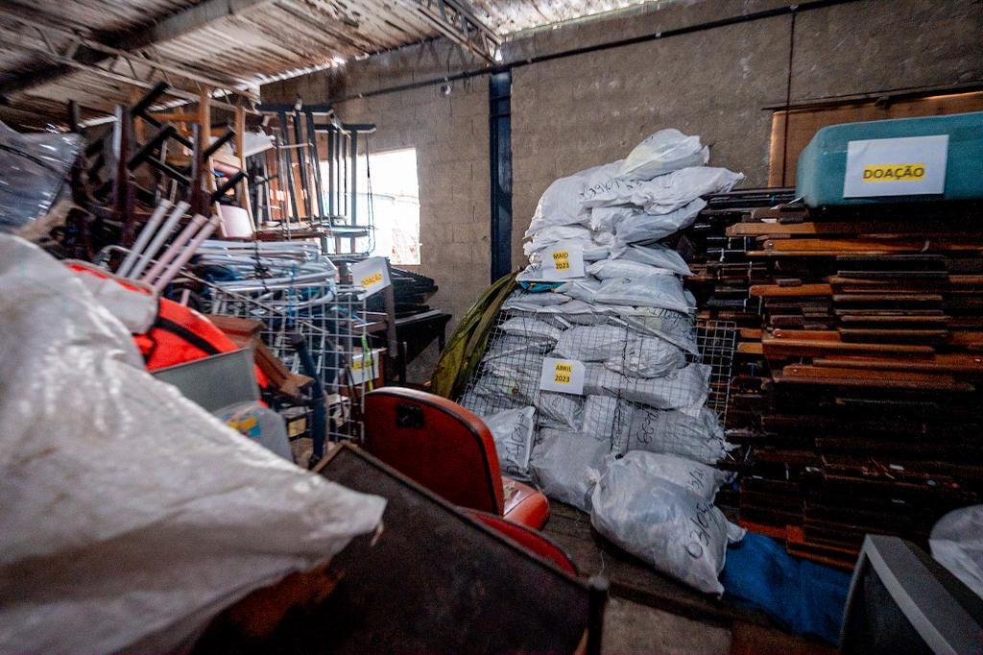

Diligência/ Leandro Paiva

Segundo informações da própria Subprefeitura da Sé, somente de 15 a 20% das pessoas vão recolher seus pertences e o resto é descartado. O que demonstra como, diferentemente do alegado oficialmente pela Prefeitura, o resultado final dessa operação é a retirada de barracas e pertences de quem já não tem onde dormir.

### **3.3. Uma política de despejo maquiada**

Nos depósitos encontramos apenas o que o decreto permite que seja levado pelas equipes de zeladoria e limpeza (as barracas), mas isso não significa que a política oficial da Prefeitura não seja de apreender outros bens. Relatos descritos acima e outros evidenciam uma política de despejo, em que as pessoas em situação de rua não são apenas destituídas de seus abrigos, mas também de seus pertences pessoais e de um lugar para ficar. Política, esta, que fica clara na [fala do prefeito](https://g1.globo.com/sp/sao-paulo/noticia/2023/04/01/rua-nao-e-endereco-barraca-nao-e-lar-diz-ricardo-nunes-sobre-decisao-da-justica-que-derrubou-liminar-que-impedia-a-remocao-de-barracas.ghtml) no início de abril em que afirmou "Rua não é endereço, barraca não é lar" sem, mais uma vez, apresentar alternativas de lar e endereço para essas pessoas.

A mecânica estabelecida pela gestão de despejo, confisco de bens, entrega de contra-lacre, processamento das barracas em mais de 24 horas e dificuldade de restituição é ineficiente. Isso fica claro nos números divulgados pela própria prefeitura que mostram pouquíssimas pessoas sendo bem sucedidas na recuperação de seus pertences, mas também na informação de que os objetos pessoais confiscados nas ações de zeladoria e limpeza simplesmente se perdem entre o despejo e o depósito.

A falha de organização e gestão, somadas ao tratamento violento durante as abordagens descritas acima e o encaminhamento para albergues insalubres deixam claro que a prefeitura não tem uma política pública inovadora e estruturada para lidar com a questão da população de rua. Ao invés disso, se utilizam de um discurso acolhedor e jogadas de marketing para esconder as mesmas ações higienistas e aporofóbicas de sempre. Até o momento não existem iniciativas que priorizem moradia e atendimento para esta parte da população.

## **4. O DESMONTE DO SUAS**

Mais do que denúncias isoladas de descaso, maus tratos e má gestão, a presente diligência identificou um desmonte do Sistema Único de Assistência Social na cidade de São Paulo. O SUAS é operado por uma unidade estatal central denominada Secretaria Municipal de Assistência e Desenvolvimento Social (SMADS) e 32 unidades regionais nominadas como Supervisões de Assistência Social (SAS). Estas, detém a gestão das unidades estatais CRAS, CREAS e Centros Pops e operam circunscritas nos territórios das Prefeituras Regionais. Cabe aos SAS "garantir o comando único do SUAS em sua região de abrangência, mantendo sob sua responsabilidade a gestão de serviços e benefícios socioassistenciais e realizar a gestão integrada dos Centros de Referência".

### **4.1. A gestão das OSC: assistentes não são auditores**

Os Centros de Referência, por sua vez, têm sob suas responsabilidades a gestão de redes socioassistenciais complexas, que são operadas via contrato com Organizações da Sociedade Civil (OSC). Sua fiscalização é feita pelos Gestores de Parcerias. Quase toda rede que presta serviços socioassistenciais em São Paulo vem de gestão contratada: "existem 54 CRAS; 30 CREAS e 6 Centros Pops que são prestados via gestão estatal e 1.269 serviços socioassistenciais prestados sob contrato com 372 OSC, resultando na oferta de 224.444 vagas de atendimento à população e movimentando pagamento mensal de R$80.998.962,67 às OSC (ROCHA, 2018, p. 44)".

Configura-se, portanto, um desequilíbrio: os Centros de Referências compõem 7% da rede socioassistencial, mas são responsáveis por acompanhar e fiscalizar a execução dos outros 93% de serviços socioassistenciais prestados pelas Organizações da Sociedade Civil.

Outros dois dados chamam atenção aqui. Primeiro: dentre as 372 OSC que prestam os 1.269 serviços socioassistenciais, nove detém o maior número de contratos com a gestão paulista do SUAS, correspondendo a 256 contratos (20%) (ROCHA, 2018, p.54). E segundo: os Centros de Referência possuem também a função de executar o Programa de Atendimento Integral à Família (PAIF) e a Proteção de Atendimento Integral Especializado a Famílias e Indivíduos (PAEFI). A avaliação de especialistas é que esse desequilíbrio de gestão pode prejudicar esses programas.

Os decretos municipais e instruções normativas que regulamentam os procedimentos de celebração das parcerias, por termo de colaboração, entre SMADS e OSCs para a gestão e execução dos serviços socioassistenciais do SUAS foram colocadas em prática sem período de transição, capacitação e com manual de aplicação apresentado com atraso.

Trabalhadores dos CRAS, CREAS e Centros Pop foram obrigados a adequar suas atividades de uma hora para outra, acumulando funções que vão além das atribuições de suas categorias profissionais, suas formações e até de suas condições de trabalho. Essa alteração no quadro de funções decorrentes das parcerias foi feita sem nem mesmo assegurar profissionais de RH especializados em execução e prestação de contas.

Em 2018 a Secretaria Municipal de Assistência e Desenvolvimento Social da Cidade de São Paulo instituiu a instrução normativa n°03: o Relatório de Visita Técnica. Um instrumento que deve ser elaborado pelo Gestor da Parceria quando ocorre visita técnica *in loco* ao Serviço Socioassistencial prestado pela OSC. A instrução estabelece que os relatórios são produzidos por Analistas de Assistência e Desenvolvimento Social dos CRAS, CREAS e Centros Pops, formados em serviço social, pedagogia, psicologia e sociologia e tem o dever de apresentar a descrição de 4 dimensões (com indicadores e parâmetros), sendo essas: Estrutura física e administrativa; Serviços, processos ou atividades; Produtos ou resultados; Recursos humanos.

Antes desta instrução normativa eram produzidos Relatórios de Supervisão Técnica mensais. A produção do relatório demanda dos Gestores de Parcerias “competências específicas que não fizeram parte de seus conteúdos curriculares de formação” e opiniões técnicas, como sobre cardápio (na dimensão “produtos ou resultados”), que demandam competências exclusivas de profissionais da Nutrição, por exemplo.

Servidores apontam três motivos para o realinhamento do Relatório de Visita Técnica e das atribuições previstas nas instruções normativas n°03/SMADS/2018 e n°05/SMADS/2018:

1. Os analistas Gestores de Parceria tem formações (citadas acima) que não contemplam os conhecimentos necessários para a aplicação correta do Manual Prático de Alimentação da SMADS e para avaliação das condições e uso de mobiliários e cômodos;
2. O Relatório de Visita Técnica é fundamental na avaliação da parceria e compõe a Prestação de Contas Parcial que é pré-requisito para que o agente público decida pela continuidade ou não da prestação do serviço socioassistencial pela OSC e na avaliação do uso de recursos públicos;
3. Os Gestores da Parceria, quando avaliam o cardápio ou cômodos e mobiliário que “estimula o desvio do exercício das competências que lhe são típicas”, se sujeitam ao cometimento de improbidade administrativa ao emitir opinião técnica sobre um tema que não possuem conhecimento.

Em novembro de 2019, o Grupo de Trabalho MROSC-SINDSEP publicou um relatório em que avalia o Marco Regulatório das Organizações da Sociedade Civil - MROSC negativamente. Para o SINDESP, o MROSC tem sido implementado de forma a gerar "prejuízo da qualidade do serviço público prestado por organizações sociais parceiras e em flagrante desrespeito às condições de trabalho e à saúde das e dos profissionais que atuam como gestores de parceria dos serviços socioassistenciais".

Outros problemas apontados pelos servidores da assistência social incluem: “volume de trabalho é extremamente elevado em relação ao quadro cada vez mais reduzido de profissionais, as condições de trabalho são cada vez mais precárias, não há qualquer respaldo da gestão para o trabalho desenvolvido pelas e pelos gestores de parcerias, há vários casos de perseguição, de assédio, de punições arbitrárias”. Existem ainda casos de violência institucional com os trabalhadores e relatos de OSCs que possuem contratos com a SMADS que, quando corretamente fiscalizadas e cobradas pelos Gestores de Parcerias, acusam-os.

### **4.2 Parecer da Comissão de Direitos Humanos da Câmara Municipal**

Entre agosto e novembro de 2021, a Comissão Extraordinária de Defesa dos Direitos Humanos e Cidadania da Câmara Municipal visitou oito equipamentos de acolhimento para adultos em situação de rua conveniados com a SMADS, além das praças Princesa Isabel e Sé. A situação encontrada pelos então vereadores Erika Hilton e Eduardo Suplicy foi descrita no documento “Centros de Acolhida em São Paulo: Relatório das visitas de inspeção aos serviços para a população em situação de rua” publicado em abril de 2022. O levantamento foi feito a partir da aplicação de questionários aos trabalhadores e pessoas acolhidas pelo serviço, além de análises das condições físicas e de atendimento e funcionamento dos locais.

Em dezembro de 2021 a SMADS tinha 108 Centros de Acolhida com 15.234 vagas. Os Centros de Acolhida são classificados como equipamentos da rede indireta, conjuntos aos Núcleos de Convivência, Serviço Especializado de Abordagem Social e Núcleo de Proteção Jurídico Social e são geridos por Organizações da Sociedade Civil, cuja supervisão é feita pela rede direta - CRAS, CREAS e Centros Pop - e pelos funcionários públicos da SMADS.

Entre as violações de direitos identificadas, encontram-se muitas encontradas por esta diligência e que já foram citadas na presente relatório: estrutura metálica do teto ruindo, desabastecimento de água (o CAE Art Palácio chegou a ficar 8 dias sem água) e inadequação da rede elétrica, falta de proteção nas janelas, extintores vencidos, ações de zeladoria que levaram objetos pessoais de forma violenta, contaminação de gás metano, problemas nas cozinhas e refeitórios (em mais da metade dos espaços visitados), com n° insuficiente de mesas, equipamentos danificados e insuficientes para a demanda, presença de pombos e ambientes insalubres.

O texto dá destaque aos problemas com alimentação, presente em 77,8% dos espaços, e à insegurança alimentar tanto das pessoas em situação de rua nas praças quanto nos serviços da prefeitura. A quantidade e qualidade da alimentação servida são ruins, falta variedade, tem alimentos estragados e falta adaptação para demandas alimentares específicas.

Além disso, os quartos têm mofo e infestação de percevejos, falta iluminação e circulação de ar, não tem mobiliário adequado, nem kits de higiene, os banheiros são insuficientes e as lavanderias e bagageiros também se encontram em condições ruins. Há problemas no atendimento como não recebimento de benefícios, falta de vagas para acolhimento de famílias, de atendimento no período noturno, truculência dos funcionários e da diretoria da OS, dificuldade para obter vaga fixa, falta de transporte para atendimentos de saúde, número insuficiente de funcionários.

Por fim, o texto declara insuficiente a supervisão da parceria entre prefeitura e OSC feita pela rede direta e faz recomendações para que os equipamentos, os Centros de Acolhida e as praças visitadas garantam os direitos humanos. A ineficiência dos controles de garantia de direitos da população em situação de rua e a urgência em superar o modelo de acolhimento apontam para a necessidade de reformulação da rede socioassistencial de São Paulo.

### **4.3 Como a gestão Nunes está desmontando a estrutura da Assistência Social por meio da criação de novos programas**

A gestão do prefeito Ricardo Nunes tem dois programas principais com foco na população de rua: o Programa Ampara e o Programa Reencontro. O primeiro foi lançado em 10 de abril de 2023 e consiste em uma equipe que aborda as pessoas e informa as formas de acolhimento já oferecidas pelo município, antes da equipe de zeladoria chegar. No primeiro dia da ação, 132 pessoas foram abordadas na Praça Armênia, 86 solicitaram encaminhamentos aos serviços de acolhimento. No mesmo dia, a GCM e a equipe de limpeza urbana recolheram os pertences das pessoas que estavam na Praça do Patriarca, sem oferecer alternativa ou acolhimento.

A equipe de 46 pessoas é multidisciplinar e conta com pessoas que viveram na rua, para "aumentar a aceitação do encaminhamento". Especialistas afirmam que a formação da equipe tem caráter de supervisão e não abordagem, por contar com profissionais de especialidades e de nível superior, como pedagogo, terapeuta ocupacional e sociólogo.

O segundo, foi lançado em dezembro de 2022 e instalaria casas-containers de 18m2 para famílias e idosos que estão na rua há até 2 anos. O plano é abrigar 1200 pessoas de 12 a 18 meses. Até agora, 160 vagas foram criadas. Não é um programa universalizável, por ser caro e não ter planejamento específico para população de rua. Ao contrário do modelo "Housing First", no qual supostamente se baseia, o programa não tem como objetivo substituir os centros de acolhida. Conduzido pela SMADS e com caráter transitório, a Prefeitura tem tratado esse programa como uma política de moradia.